**INFORMACIÓN PRINCIPAL**

Título: Sistema de telemetría Mi Monitor

Nombre del establecimiento: {{nombre_establecimiento}}

Dirección del establecimiento: {{direccion_establecimiento}}

Informe de calificación: N° 3

Fecha calificación: 03/07/2025

**OBJETIVO**

Dar cumplimiento con los requisitos de funcionamiento de la plataforma del sistema de telemetría, modelada para satisfacer las necesidades del entorno. Como se trata de un solo sistema en todos los procesos, se validará su funcionamiento de manera general, y se especificará con evidencias fotográficas el 10% de los equipos que monitoreen medicamentos. Esta validación se realizará cada 2 años.

**ALCANCE**

Dar cumplimiento con los requisitos de funcionamiento de la plataforma del sistema de telemetría, modelada para satisfacer las necesidades del entorno. Como se trata de un solo sistema en todos los procesos, se validará su funcionamiento de manera general, y se especificará con evidencias fotográficas Esta validación se realizará cada 2 años.

# RESPONSABILIDADES

* Personal de Netux: Realizará la calificación y registrará la información acorde al informe.
* Tecnólogo Hospital: Supervisará las actividades y verificará que los registros estén completos.
* Ingeniero Netux: Revisará informe de calificación de operación. Redactará e informará de desviaciones presentadas.
* Ingeniero Hospital: Aprobará el informe de calificación de operación.
* Dirección Técnica del Hospital: Dará el visto bueno al informe de calificación de operación.

# ELEMENTOS NECESARIOS

Materiales o suministros necesarios para efectuar la calificación de operación

* Equipo Patrón Temperatura
* Multímetro
* Flexómetro
* Computador con Internet
* Manual de funcionamiento de la solución
* Equipo de telemetría instalado
* Cámara fotográfica

# PROCEDIMIENTO

1. Someter a prueba y registrar los datos del procedimiento para los equipos según el alcance de este protocolo.
2. Verificación de documentos para la realización de validación (Lista de verificación 1).
3. Someter a prueba y registrar la condición operativa de los puntos de control y las alarmas (Lista de verificación 2).
4. Someter a prueba y registrar las salidas (Lista de verificación 3).
5. Enumerar los requisitos de calibración del sistema sometido a prueba y los registros de la calibración del sistema (Lista de verificación 4).
6. Medir y registrar los resultados de desafío específico al sistema en condiciones normales y en el peor caso, cuando sea apropiado (Lista de verificación 5).
7. Registrar cualquier desviación a los procedimientos efectuados.
8. Preparar un informe de desviaciones que incluya la justificación de la aceptación y el impacto sobre la operación.
9. Preparar un informe de calificación de operación donde se incluya lo descrito en el protocolo u otra información relevante del estudio.
10. Entregar el informe a dirección técnica para su revisión y aprobación.

# LISTA DE VERIFICACIÓN 1

## Documentos

* Ficha Técnica Mi Monitor
* Guía de Preinstalación Mi Monitor
* Guía rápida Mi Monitor
* Manual de uso Mi Monitor
* Envió de alarmas Mi Monitor

Verificado por: Yesid Armando Hoyos Serna

Fecha: 07/07/2025

# LISTA DE VERIFICACIÓN 2

**Listado de equipos NX sensor PRO v1.1**

|  |  |
| --- | --- |
| **Número del equipo** | **Nombre del equipo** |
| 1 | PRF203 NEVERA MED. U2-P9-TB |
| 2 | PRF079 NEVERA NUT. U2-P9-TB |
| 3 | PRF144 NEVERA INVESTIGACIÓN E11-P6-TB |
| 4 | PRF209 NEVERA MED. U1-P8-TB |
| 5 | PRF121 NEVERA NUT. U1-P8-TB |
| 6 | PRF239 NEVERA MED. U1-P4-TB |
| 7 | PRF256 NEVERA NUT. U1-P4-TB |
| 8 | PRF187 NEVERA MED. U1-P7-TB |
| 9 | PRF118 NEVERA NUT. U1-P7-TB |
| 10 | PRF208 NEVERA MED. U2-P7-TB |
| 11 | PRF099 NEVERA NUT. U2-P7-TB |
| 12 | PRF172 NEVERA INVESTIGACIÓN E11-P6-TB |
| 13 | PRF241 NEVERA INVESTIGACIÓN E11-P6-TB |
| 14 | PRF058 NEVERA INVESTIGACIÓN E11-P6-TB |
| 15 | PRF212 NEVERA MED. U2-P5-TB |
| 16 | PRF073 NEVERA NUT. U2-P6-TB |
| 17 | PRF189 NEVERA MED. U2-P8-TB |
| 18 | PRF199 NEVERA NUT. U2-P8-TB |
| 19 | PRF198 NEVERA MED. U2-P4-TB |
| 20 | PRF226 NEVERA NUT. U2-P4-TB |
| 21 | PRF306 NEVERA MED. E4-P4-TB |
| 22 | PRF190 NEVERA ÓRGANOS E4-P4-TB |
| 23 | PRF147 CONGELADOR TEJ. ÓSEO E4-P4-TB |
| 24 | PRF248 NEVERA LACTANCIA E16-P3-TA |
| 25 | PRF180 NEVERA MED. U1-P3-TB |
| 26 | PRF182 NEVERA NUT. U1-P3-TB |
| 27 | PRF204 NEVERA MED. DROGUERÍA E16-P1-TA |
| 28 | TEMP. AMBIENTE BANCO DE SANGRE E16-P1-TA |
| 29 | TEMP. AMBIENTE FARM. SATELITE INVEST. E11-P6-TB |
| 30 | TEMP. AMBIENTE ARCHIVO INVEST. E11-P6-TB |
| 31 | PRF186 NEVERA MED. U2-P2-TB |
| 32 | PRF197 NEVERA MED. E11-P2-TB |
| 33 | PRF195 NEVERA MED. E4-P2-TB |
| 34 | PRF236 NEVERA LAB. QUIMICA E11-P3-TB |
| 35 | PRF312 NEVERA LAB. MICROBIOLOGÍA E11-P3-TB |
| 36 | PRF129 NEVERA LAB. MICROBIOLOGÍA E11-P3-TB |
| 37 | PRF414 NEVERA LAB. QUIMICA E11-P3-TB |
| 38 | PRF152 NEVERA MED. BODEGA FARM. E8-PB1-TB |
| 39 | PRF250 NEVERA MED. BODEGA FARM. E8-PB1-TB |
| 40 | CAVA #1 LACTEOS Y CARNES PB1-TB-SALAMANCA |
| 41 | PRF516 NEVERA MED. BODEGA FARM. E8-PB1-TB |
| 42 | PRF237 NEVERA MED. BODEGA FARM. E8-PB1-TB |
| 43 | PRF514 NEVERA MED. BODEGA FARM. E8-PB1-TB |
| 44 | PRF426 NEVERA MED. BODEGA FARMACIA. E8-PB1-TB |
| 45 | PRF259 NEVERA MED. BODEGA FARM. E8-PB1-TB |
| 46 | AMBIENTE BODEGA FARM. E8-PB1-TB |
| 47 | PRF293 NEVERA MED. FARM. CENTRAL E11-PB1-TB |
| 48 | PRF181 NEVERA MED. CONTROL FARM. CENTRAL E11-PB1-TB |
| 49 | PRF515 NEVERA MED. FARM. CENTRAL E11-PB1-TB |
| 50 | PRF222 NEVERA INTERV. HEMOCHRON E04-P02-TB |
| 51 | PRF218 NEVERA MED. FARM. CENTRAL E11-PB1-TB |
| 52 | PRF292 NEVERA MED. FARM. CENTRAL E11-PB1-TB |
| 53 | PRF227 CONGELADOR MED. FARM. CENTRAL E11-PB1-TB |
| 54 | PRF492 CONGELADOR MED. FARM. CENTRAL E11-PB1-TB |
| 55 | AMBIENTE MEDICAMENTOS CONTROL E11-PB1-TB |
| 56 | AMBIENTE DESPACHOS E11-PB1-TB |
| 57 | PRF512 NEVERA FARM. SUMINISTROS E16-P05-TA |
| 58 | PRF513 NEVERA FARM. SUMINISTROS E16-P05-TA |
| 59 | PRF242 NEVERA FARM. SUMINISTROS E16-P05-TA |
| 60 | PRF289 NEVERA MED. FARM. CENTRAL E11-PB1-TB |
| 61 | AMBIENTE CUARTO SAO E16-PB1-TA |
| 62 | PRF485 CONGELADOR RESIDUOS E8-PB2-TB |
| 63 | PRF120 NEVERA PATOLOGÍA E9-P3-TB |
| 64 | PRF265 NEVERA PATOLOGÍA E9-P3-TB |
| 65 | PRF064 NEVERA HEMATOPATOLOGÍA E9-P3-TB |
| 66 | CONGELADOR HELADOS P8-TB-SALAMANCA |
| 67 | PRF167 CONGELADOR TERCEROS E11-P3-TB |
| 68 | PRF167 NEVERA TERCEROS E11-P3-TB |
| 69 | PRF262 ULTRACONGELADOR PATOLOGÍA E11-P3-TB |
| 70 | PRF163 NEVERA BANCO DE SANGRE E9-P3-TB |
| 71 | PRF266 NEVERA BANCO DE SANGRE E9-P3-TB |
| 72 | CAVA DE CONGELACIÓN SERVICIO DE ALIMENTACIÓN |
| 73 | TEMP. AMBIENTE PRUEBAS BIOLÓGICAS BS E9-P3-TB |
| 74 | TEMP. AMBIENTE INMUNOHEMATOLOGÍA DONANTES BS E9-P3-TB |
| 75 | TEMP. AMBIENTE INMUNOHEMATOLOGÍA PACIENTES BS E9-P3-TB |
| 76 | TEMP. AMBIENTE FRACCIONAMIENTO BS E9-P3-TB |
| 77 | MLA059 AGITADOR BANCO DE SANGRE E9-P3-TB |
| 78 | MLA171 AGITADOR BANCO DE SANGRE E9-P3-TB |
| 79 | MLA139 BAÑO MARIA BANCO DE SANGRE E9-P3-TB |
| 80 | PRF170 NEVERA BANCO DE SANGRE E9-P3-TB |
| 81 | PRF171 NEVERA BANCO DE SANGRE E9-P3-TB |
| 82 | PRF260 NEVERA BANCO DE SANGRE E9-P3-TB |
| 83 | PRF272 NEVERA BANCO DE SANGRE E9-P3-TB |
| 84 | PRF160 NEVERA BANCO DE SANGRE E9-P3-TB |
| 85 | PRF174 NEVERA BANCO DE SANGRE E9-P3-TB |
| 86 | PRF164 CONGELADOR BANCO DE SANGRE E9-P3-TB |
| 87 | PRF176 CONGELADOR BANCO DE SANGRE E9-P3-TB |
| 88 | PRF175 CONGELADOR BANCO DE SANGRE E9-P3-TB |
| 89 | PRF308 CONGELADOR BANCO DE SANGRE E9-P3-TB |
| 90 | PRF159 CONGELADOR BANCO DE SANGRE E9-P3-TB |
| 91 | PRF044 CONGELADOR BANCO DE SANGRE E9-P3-TB |
| 92 | PRF261 ULTRACONGELADOR BANCO DE SANGRE E9-P3-TB |
| 93 | PRF263 ULTRACONGELADOR BANCO DE SANGRE E9-P3-TB |
| 94 | PRF128 ULTRACONGELADOR BANCO DE SANGRE E9-P3-TB |
| 95 | TEMP. AMBIENTE ALMACENAMIENTO BS E9-P3-TB |
| 96 | MLA185 BAÑO MARIA BANCO DE SANGRE E9-P3-TB |
| 97 | MLA650 AGITADOR BANCO DE SANGRE E9-P3-TB |
| 98 | AMBIENTE DATACENTER E3-P3-TB |
| 99 | PRF243 NEVERA LAB. BIOLOGÍA MOLECULAR E4-P3-TB |
| 100 | PRF264 NEVERA LAB. BIOLOGÍA MOLECULAR E4-P3-TB |
| 101 | PRF169 ULTRACONGELADOR LAB. BIOLOGÍA MOLECULAR E4-P3-TB |
| 102 | PRF111 NEVERA LAB. MICROBIOLOGÍA E11-P3-TB |
| 103 | PRF165 NEVERA LAB. MICROBIOLOGÍA E11-P3-TB |
| 104 | PRF166 NEVERA LAB. MICROBIOLOGÍA E11-P3-TB |
| 105 | PRF464 ULTRACONGELADOR LAB. MICROBIOLOGÍA E11-P3-TB |
| 106 | PRF233 NEVERA LAB. QUIMICA E11-P3-TB |
| 107 | PRF234 NEVERA LAB. QUIMICA E11-P3-TB |
| 108 | PRF166 CONGELADOR LAB. MICROBIOLOGÍA E11-P3-TB |
| 109 | PRF235 NEVERA LAB. QUIMICA E11-P3-TB |
| 110 | PRF221 CONGELADOR LAB. QUIMICA E11-P3-TB |
| 111 | PRF162 NEVERA LAB. HEMATOLOGÍA E11-P3-TB |
| 112 | PRF168 NEVERA LAB. HEMATOLOGÍA E11-P3-TB |
| 113 | PRF168 CONGELADOR LAB. HEMATOLOGÍA E11-P3-TB |
| 114 | PRF018 CONGELADOR LAB. HEMATOLOGÍA E11-P3-TB |
| 115 | PRF201 NEVERA NUT. U1-P08- TB TMO |
| 116 | PRF440 NEVERA NUT. U1-P13-TA |
| 117 | PRF340 NEVERA MED. U2-P13-TA |
| 118 | PRF216 NEVERA NUT. U2-P13-TA |
| 119 | PRF412 NEVERA MED. U1-P12-TA |
| 120 | PRF278 NEVERA MED. U2-P12-TA |
| 121 | PRF276 NEVERA MED. U1-P11-TA |
| 122 | PRF275 NEVERA NUT. U1-P11-TA |
| 123 | PRF273 NEVERA MED. U2-P11-TA |
| 124 | PRF274 NEVERA NUT. U2-P11-TA |
| 125 | PRF194 NEVERA MED. U2-P10-TA |
| 126 | PRF277 NEVERA MED. U1-P9-TA |
| 127 | PRF411 NEVERA NUT. U1-P9-TA |
| 128 | PRF279 NEVERA MED. U2-P9-TA |
| 129 | PRF280 NEVERA NUT. U2-P9-TA |
| 130 | PRF285 NEVERA MED. U1-P8-TA |
| 131 | PRF286 NEVERA NUT. U1-P8-TA |
| 132 | PRF288 NEVERA MED. UCIP-P8-TA |
| 133 | PRF283 NEVERA NUT. UCIP-P8-TA |
| 134 | PRF281 NEVERA MED. UCEP-P8-TA |
| 135 | PRF282 NEVERA NUT. UCEP-P8-TA |
| 136 | PRF287 NEVERA MED. NEONATOS-P8-TA |
| 137 | PRF215 NEVERA NUT. NEONATOS-P8-TA |
| 138 | PRF488 NEVERA MED. FARMACIA SATELITE-P8-TA |
| 139 | PRF284 NEVERA NUT. LECHE MATERNA-P8-TA |
| 140 | PRF300 NEVERA MED. U1-P7-TA |
| 141 | PRF091 NEVERA NUT. U1-P7-TA |
| 142 | PRF295 NEVERA MED. U2-P7-TA |
| 143 | PRF294 NEVERA NUT. U2-P7-TA |
| 144 | PRF296 NEVERA NUT. CENTRAL MEZCLAS ENTERALES-P7-TA |
| 145 | PRF301 NEVERA MED. U1-P5-TA |
| 146 | PRF106 NEVERA NUT. U1-P5-TA |
| 147 | PRF214 NEVERA MED. CANCEROLOGÍA E10-PB1-TB |
| 148 | AMBIENTE CUARTO TI E16-P5-TA |
| 149 | PRF270 NEVERA MED. U1-P4-TA |
| 150 | PRF244 NEVERA NUT. U1-P4-TA |
| 151 | PRF297 NEVERA MED. U2-P4-TA |
| 152 | PRF298 NEVERA NUT. U2-P4-TA |
| 153 | PRF304 NEVERA MED. FARMACIA SATÉLITE-P4-TA |
| 154 | PRF251 NEVERA MED. PRIVADAS-P3-TA |
| 155 | PRF202 NEVERA NUT. OBSERVACIÓN-P2-TA |
| 156 | PRF240 NEVERA MED. OBS. FARMACIA SATÉLITE-P3-TA |
| 157 | PRF303 NEVERA NUT. ATENCIÓN INICIAL-P3-TA |
| 158 | PRF193 NEVERA MED. FAST TRACK-P2-TA |
| 159 | PRF196 NEVERA MED. FAST TRACK-P2-TA |
| 160 | PRF305 NEVERA MED. OBSERVACIÓN-P2-TA |
| 161 | CAVA #2 FRUTAS Y VERDURAS PB1-TB-SALAMANCA |
| 162 | NEVERA P8-TB SALAMANCA |
| 163 | PRF110 NEVERA TOMA DE MUESTRAS E16-P1-TA |
| 164 | PRF317 CONGELADOR TOMA DE MUESTRAS E16-P1-TA |
| 165 | PRF421 CONGELADOR INVEST. E11-P6-TB |
| 166 | HPTU-PRESIÓN AIRE MEDICO E10-PB1-TB |
| 167 | PRF424 ULTRACONGELADOR BANCO DE SANGRE E09-P3-TB |
| 168 | PRF 423 ULTRACONGELADOR BIOMOLECULAR E11-P03-TB |
| 169 | PRF309 NEVERA NUT. U2-P12-TA |
| 170 | PRF425 NEVERA MED. U1-P13-TA |
| 171 | PRF257 CIRUGÍA HEMODERIVADOS E03-P04-TB Q1 - Q2 |
| 172 | PRF422 NEVERA MED. FARMACIA SAT. HOSPITALIZACIÓN E11-P06-TB |
| 173 | PRF246 CONGELADOR FARM. SUMINISTROS E16-P05-TA |
| 174 | PRF177 NEVERA MED. SUMINISTROS E16-P07-TA |
| 175 | CAVA #4 TRANSICIÓN PB1-TB-SALAMANCA |
| 176 | PRF191 NEVERA MED. E10-P05- TB |
| 177 | PRF427 NEVERA MED. FARM. CENTRAL E11-PB1-TB |
| 178 | PRF474 NEVERA MED. QUIMIOTERAPIA E10-P06-TB |
| 179 | NEVERA ENSALADAS PB1-TB-SALAMANCA |
| 180 | MLA739 BAÑO MARIA BANCO DE SANGRE E9-P3-TB |
| 181 | PRF465 NEVERA LAB. MICROBIOLOGIA E11-P3-TB |
| 182 | PRF436 ULTRACONGELADOR MICROBIOLÓGICA E11-P3-TB |
| 183 | TEMP. AMBIENTE CONSULTORIO INV. E11-P6-TB |
| 184 | PRF439 NEVERA NUT. U2-P05-TB |
| 185 | PRF205 NEVERA MED. U2-P06-TB |
| 186 | PRF213 NEVERA MED. U1-P8-TB TMO |
| 187 | PRF442 NEVERA NUT. U1-P12-TA |
| 188 | PRF443 NEVERA LAB. MICROBIOLOGÍA E11-P3-TB |
| 189 | PRF466 NEVERA LAB. MICROBIOLOGÍA E11-P3-TB |
| 190 | AMBIENTE DONANTES AFÉRESIS E16-P01-TA |
| 191 | REGISTRADOR DE GASES ATLAS SMARTBRIDGE |
| 192 | MONITOR PH-CLORO E16-PB3-TA |
| 193 | MONITOR PH-CLORO E09-PB2-TB |
| 194 | MLA783 AGITADOR DE PLAQUETAS E16-P01-TA |
| 195 | REGISTRADOR DE PRESIÓN DE LÍNEA |
| 196 | REGISTRADOR DE GASES KASER SMARTBRIDGE |
| 197 | TANQUE DE AGUA TORRE B |
| 198 | PRF486 NEVERA MICOBACTERIAS E4-P3-TB |
| 199 | PRF487 NEVERA MICOBACTERIAS E4-P3-TB |
| 200 | NX3119 - CONGELADOR P7-TA-SALAMANCA MEDELLIN |
| 201 | NX3120 - NEVERA JUGOS PB1-TB-SALAMANCA MEDELLIN |
| 202 | NX3121 - NEVERA DIETAS PB1-TB-SALAMANCA MEDELLIN |
| 203 | NX3122 - NEVERA P7-TA-SALAMANCA MEDELLIN |
| 204 | NX3123 - PRF432 NEVERA INVESTIGACIÓN E11-P6-TB |
| 205 | NX3124 - PRFXXX NEVERA PATOLOGIA E09-P3-TB |

## Puntos de control y alarmas

|  |  |  |  |  |  |  |  |  |  |  |
| --- | --- | --- | --- | --- | --- | --- | --- | --- | --- | --- |
| **ITEM** | **Equipo 1** | | **Equipo 2** | | **Equipo 3** | | **Equipo 4** | | **Equipo 5** | |
| **C** | **N C** | **C** | **N C** | **C** | **N C** | **C** | **N C** | **C** | **N C** |
| Dispositivo con acceso a internet | X |  | X |  | X |  | X |  | X |  |
| El dispositivo cuenta con acceso desde internet Explorer, Firefox, google Chrome u opera | X |  | X |  | X |  | X |  | X |  |
| Se ingresa a la plataforma mimonitor | X |  | X |  | X |  | X |  | X |  |
| Se digitaliza el usuario y la contraseña | X |  | X |  | X |  | X |  | X |  |
| Se ingresa a la variable que se  quiere analizar o verificar su funcionamiento | X |  | X |  | X |  | X |  | X |  |
| Identificar el widget con la temperatura, la fecha y la hora a la  que posteo el dato de Temperatura o humedad | X |  | X |  | X |  | X |  | X |  |
| Se identifica el comportamiento de la temperatura a través del tiempo en una grafica | X |  | X |  | X |  | X |  | X |  |
| Se ingresa a alarmas para verificar las condiciones (rangos de operación) y las acciones (usuarios de alertas) | X |  | X |  | X |  | X |  | X |  |
| Se verifica el estado de todas las alarmas del sistema de telemetría | X |  | X |  | X |  | X |  | X |  |
| Se realiza la prueba de eficiencia de los transmisores de datos en las neveras | X |  | X |  | X |  | X |  | X |  |

|  |  |  |  |  |  |  |  |  |  |  |
| --- | --- | --- | --- | --- | --- | --- | --- | --- | --- | --- |
| **ITEM** | **Equipo 6** | | **Equipo 7** | | **Equipo 8** | | **Equipo 9** | | **Equipo 10** | |
| **C** | **N C** | **C** | **N C** | **C** | **N C** | **C** | **N C** | **C** | **N C** |
| Dispositivo con acceso a internet | X |  | X |  | X |  | X |  | X |  |
| El dispositivo cuenta con acceso desde internet Explorer, Firefox, google Chrome u opera | X |  | X |  | X |  | X |  | X |  |
| Se ingresa a la plataforma mimonitor | X |  | X |  | X |  | X |  | X |  |
| Se digitaliza el usuario y la contraseña | X |  | X |  | X |  | X |  | X |  |
| Se ingresa a la variable que se  quiere analizar o verificar su funcionamiento | X |  | X |  | X |  | X |  | X |  |
| Identificar el widget con la temperatura, la fecha y la hora a la  que posteo el dato de Temperatura o humedad | X |  | X |  | X |  | X |  | X |  |
| Se identifica el comportamiento de la temperatura a través del tiempo en una grafica | X |  | X |  | X |  | X |  | X |  |
| Se ingresa a alarmas para verificar las condiciones (rangos de operación) y las acciones (usuarios de alertas) | X |  | X |  | X |  | X |  | X |  |
| Se verifica el estado de todas las alarmas del sistema de telemetría | X |  | X |  | X |  | X |  | X |  |
| Se realiza la prueba de eficiencia de los transmisores de datos en las neveras | X |  | X |  | X |  | X |  | X |  |

|  |  |  |  |  |  |  |  |  |  |  |
| --- | --- | --- | --- | --- | --- | --- | --- | --- | --- | --- |
| **ITEM** | **Equipo 11** | | **Equipo 12** | | **Equipo 13** | | **Equipo 14** | | **Equipo 15** | |
| **C** | **N C** | **C** | **N C** | **C** | **N C** | **C** | **N C** | **C** | **N C** |
| Dispositivo con acceso a internet | X |  | X |  | X |  | X |  | X |  |
| El dispositivo cuenta con acceso desde internet Explorer, Firefox, google Chrome u opera | X |  | X |  | X |  | X |  | X |  |
| Se ingresa a la plataforma mimonitor | X |  | X |  | X |  | X |  | X |  |
| Se digitaliza el usuario y la contraseña | X |  | X |  | X |  | X |  | X |  |
| Se ingresa a la variable que se  quiere analizar o verificar su funcionamiento | X |  | X |  | X |  | X |  | X |  |
| Identificar el widget con la temperatura, la fecha y la hora a la  que posteo el dato de Temperatura o humedad | X |  | X |  | X |  | X |  | X |  |
| Se identifica el comportamiento de la temperatura a través del tiempo en una grafica | X |  | X |  | X |  | X |  | X |  |
| Se ingresa a alarmas para verificar las condiciones (rangos de operación) y las acciones (usuarios de alertas) | X |  | X |  | X |  | X |  | X |  |
| Se verifica el estado de todas las alarmas del sistema de telemetría | X |  | X |  | X |  | X |  | X |  |
| Se realiza la prueba de eficiencia de los transmisores de datos en las neveras | X |  | X |  | X |  | X |  | X |  |

|  |  |  |  |  |  |  |  |  |  |  |
| --- | --- | --- | --- | --- | --- | --- | --- | --- | --- | --- |
| **ITEM** | **Equipo 16** | | **Equipo 17** | | **Equipo 18** | | **Equipo 19** | | **Equipo 20** | |
| **C** | **N C** | **C** | **N C** | **C** | **N C** | **C** | **N C** | **C** | **N C** |
| Dispositivo con acceso a internet | X |  | X |  | X |  | X |  | X |  |
| El dispositivo cuenta con acceso desde internet Explorer, Firefox, google Chrome u opera | X |  | X |  | X |  | X |  | X |  |
| Se ingresa a la plataforma mimonitor | X |  | X |  | X |  | X |  | X |  |
| Se digitaliza el usuario y la contraseña | X |  | X |  | X |  | X |  | X |  |
| Se ingresa a la variable que se  quiere analizar o verificar su funcionamiento | X |  | X |  | X |  | X |  | X |  |
| Identificar el widget con la temperatura, la fecha y la hora a la  que posteo el dato de Temperatura o humedad | X |  | X |  | X |  | X |  | X |  |
| Se identifica el comportamiento de la temperatura a través del tiempo en una grafica | X |  | X |  | X |  | X |  | X |  |
| Se ingresa a alarmas para verificar las condiciones (rangos de operación) y las acciones (usuarios de alertas) | X |  | X |  | X |  | X |  | X |  |
| Se verifica el estado de todas las alarmas del sistema de telemetría | X |  | X |  | X |  | X |  | X |  |
| Se realiza la prueba de eficiencia de los transmisores de datos en las neveras | X |  | X |  | X |  | X |  | X |  |

|  |  |  |  |  |  |  |  |  |  |  |
| --- | --- | --- | --- | --- | --- | --- | --- | --- | --- | --- |
| **ITEM** | **Equipo 21** | | **Equipo 22** | | **Equipo 23** | | **Equipo 24** | | **Equipo 25** | |
| **C** | **N C** | **C** | **N C** | **C** | **N C** | **C** | **N C** | **C** | **N C** |
| Dispositivo con acceso a internet | X |  | X |  | X |  | X |  | X |  |
| El dispositivo cuenta con acceso desde internet Explorer, Firefox, google Chrome u opera | X |  | X |  | X |  | X |  | X |  |
| Se ingresa a la plataforma mimonitor | X |  | X |  | X |  | X |  | X |  |
| Se digitaliza el usuario y la contraseña | X |  | X |  | X |  | X |  | X |  |
| Se ingresa a la variable que se  quiere analizar o verificar su funcionamiento | X |  | X |  | X |  | X |  | X |  |
| Identificar el widget con la temperatura, la fecha y la hora a la  que posteo el dato de Temperatura o humedad | X |  | X |  | X |  | X |  | X |  |
| Se identifica el comportamiento de la temperatura a través del tiempo en una grafica | X |  | X |  | X |  | X |  | X |  |
| Se ingresa a alarmas para verificar las condiciones (rangos de operación) y las acciones (usuarios de alertas) | X |  | X |  | X |  | X |  | X |  |
| Se verifica el estado de todas las alarmas del sistema de telemetría | X |  | X |  | X |  | X |  | X |  |
| Se realiza la prueba de eficiencia de los transmisores de datos en las neveras | X |  | X |  | X |  | X |  | X |  |

|  |  |  |  |  |  |  |  |  |  |  |
| --- | --- | --- | --- | --- | --- | --- | --- | --- | --- | --- |
| **ITEM** | **Equipo 26** | | **Equipo 27** | | **Equipo 28** | | **Equipo 29** | | **Equipo 30** | |
| **C** | **N C** | **C** | **N C** | **C** | **N C** | **C** | **N C** | **C** | **N C** |
| Dispositivo con acceso a internet | X |  | X |  | X |  | X |  | X |  |
| El dispositivo cuenta con acceso desde internet Explorer, Firefox, google Chrome u opera | X |  | X |  | X |  | X |  | X |  |
| Se ingresa a la plataforma mimonitor | X |  | X |  | X |  | X |  | X |  |
| Se digitaliza el usuario y la contraseña | X |  | X |  | X |  | X |  | X |  |
| Se ingresa a la variable que se  quiere analizar o verificar su funcionamiento | X |  | X |  | X |  | X |  | X |  |
| Identificar el widget con la temperatura, la fecha y la hora a la  que posteo el dato de Temperatura o humedad | X |  | X |  | X |  | X |  | X |  |
| Se identifica el comportamiento de la temperatura a través del tiempo en una grafica | X |  | X |  | X |  | X |  | X |  |
| Se ingresa a alarmas para verificar las condiciones (rangos de operación) y las acciones (usuarios de alertas) | X |  | X |  | X |  | X |  | X |  |
| Se verifica el estado de todas las alarmas del sistema de telemetría | X |  | X |  | X |  | X |  | X |  |
| Se realiza la prueba de eficiencia de los transmisores de datos en las neveras | X |  | X |  | X |  | X |  | X |  |

|  |  |  |  |  |  |  |  |  |  |  |
| --- | --- | --- | --- | --- | --- | --- | --- | --- | --- | --- |
| **ITEM** | **Equipo 31** | | **Equipo 32** | | **Equipo 33** | | **Equipo 34** | | **Equipo 35** | |
| **C** | **N C** | **C** | **N C** | **C** | **N C** | **C** | **N C** | **C** | **N C** |
| Dispositivo con acceso a internet | X |  | X |  | X |  | X |  | X |  |
| El dispositivo cuenta con acceso desde internet Explorer, Firefox, google Chrome u opera | X |  | X |  | X |  | X |  | X |  |
| Se ingresa a la plataforma mimonitor | X |  | X |  | X |  | X |  | X |  |
| Se digitaliza el usuario y la contraseña | X |  | X |  | X |  | X |  | X |  |
| Se ingresa a la variable que se  quiere analizar o verificar su funcionamiento | X |  | X |  | X |  | X |  | X |  |
| Identificar el widget con la temperatura, la fecha y la hora a la  que posteo el dato de Temperatura o humedad | X |  | X |  | X |  | X |  | X |  |
| Se identifica el comportamiento de la temperatura a través del tiempo en una grafica | X |  | X |  | X |  | X |  | X |  |
| Se ingresa a alarmas para verificar las condiciones (rangos de operación) y las acciones (usuarios de alertas) | X |  | X |  | X |  | X |  | X |  |
| Se verifica el estado de todas las alarmas del sistema de telemetría | X |  | X |  | X |  | X |  | X |  |
| Se realiza la prueba de eficiencia de los transmisores de datos en las neveras | X |  | X |  | X |  | X |  | X |  |

|  |  |  |  |  |  |  |  |  |  |  |
| --- | --- | --- | --- | --- | --- | --- | --- | --- | --- | --- |
| **ITEM** | **Equipo 36** | | **Equipo 37** | | **Equipo 38** | | **Equipo 39** | | **Equipo 40** | |
| **C** | **N C** | **C** | **N C** | **C** | **N C** | **C** | **N C** | **C** | **N C** |
| Dispositivo con acceso a internet | X |  | X |  | X |  | X |  | X |  |
| El dispositivo cuenta con acceso desde internet Explorer, Firefox, google Chrome u opera | X |  | X |  | X |  | X |  | X |  |
| Se ingresa a la plataforma mimonitor | X |  | X |  | X |  | X |  | X |  |
| Se digitaliza el usuario y la contraseña | X |  | X |  | X |  | X |  | X |  |
| Se ingresa a la variable que se  quiere analizar o verificar su funcionamiento | X |  | X |  | X |  | X |  | X |  |
| Identificar el widget con la temperatura, la fecha y la hora a la  que posteo el dato de Temperatura o humedad | X |  | X |  | X |  | X |  | X |  |
| Se identifica el comportamiento de la temperatura a través del tiempo en una grafica | X |  | X |  | X |  | X |  | X |  |
| Se ingresa a alarmas para verificar las condiciones (rangos de operación) y las acciones (usuarios de alertas) | X |  | X |  | X |  | X |  | X |  |
| Se verifica el estado de todas las alarmas del sistema de telemetría | X |  | X |  | X |  | X |  | X |  |
| Se realiza la prueba de eficiencia de los transmisores de datos en las neveras | X |  | X |  | X |  | X |  | X |  |

|  |  |  |  |  |  |  |  |  |  |  |
| --- | --- | --- | --- | --- | --- | --- | --- | --- | --- | --- |
| **ITEM** | **Equipo 41** | | **Equipo 42** | | **Equipo 43** | | **Equipo 44** | | **Equipo 45** | |
| **C** | **N C** | **C** | **N C** | **C** | **N C** | **C** | **N C** | **C** | **N C** |
| Dispositivo con acceso a internet | X |  | X |  | X |  | X |  | X |  |
| El dispositivo cuenta con acceso desde internet Explorer, Firefox, google Chrome u opera | X |  | X |  | X |  | X |  | X |  |
| Se ingresa a la plataforma mimonitor | X |  | X |  | X |  | X |  | X |  |
| Se digitaliza el usuario y la contraseña | X |  | X |  | X |  | X |  | X |  |
| Se ingresa a la variable que se  quiere analizar o verificar su funcionamiento | X |  | X |  | X |  | X |  | X |  |
| Identificar el widget con la temperatura, la fecha y la hora a la  que posteo el dato de Temperatura o humedad | X |  | X |  | X |  | X |  | X |  |
| Se identifica el comportamiento de la temperatura a través del tiempo en una grafica | X |  | X |  | X |  | X |  | X |  |
| Se ingresa a alarmas para verificar las condiciones (rangos de operación) y las acciones (usuarios de alertas) | X |  | X |  | X |  | X |  | X |  |
| Se verifica el estado de todas las alarmas del sistema de telemetría | X |  | X |  | X |  | X |  | X |  |
| Se realiza la prueba de eficiencia de los transmisores de datos en las neveras | X |  | X |  | X |  | X |  | X |  |

|  |  |  |  |  |  |  |  |  |  |  |
| --- | --- | --- | --- | --- | --- | --- | --- | --- | --- | --- |
| **ITEM** | **Equipo 46** | | **Equipo 47** | | **Equipo 48** | | **Equipo 49** | | **Equipo 50** | |
| **C** | **N C** | **C** | **N C** | **C** | **N C** | **C** | **N C** | **C** | **N C** |
| Dispositivo con acceso a internet | X |  | X |  | X |  | X |  | X |  |
| El dispositivo cuenta con acceso desde internet Explorer, Firefox, google Chrome u opera | X |  | X |  | X |  | X |  | X |  |
| Se ingresa a la plataforma mimonitor | X |  | X |  | X |  | X |  | X |  |
| Se digitaliza el usuario y la contraseña | X |  | X |  | X |  | X |  | X |  |
| Se ingresa a la variable que se  quiere analizar o verificar su funcionamiento | X |  | X |  | X |  | X |  | X |  |
| Identificar el widget con la temperatura, la fecha y la hora a la  que posteo el dato de Temperatura o humedad | X |  | X |  | X |  | X |  | X |  |
| Se identifica el comportamiento de la temperatura a través del tiempo en una grafica | X |  | X |  | X |  | X |  | X |  |
| Se ingresa a alarmas para verificar las condiciones (rangos de operación) y las acciones (usuarios de alertas) | X |  | X |  | X |  | X |  | X |  |
| Se verifica el estado de todas las alarmas del sistema de telemetría | X |  | X |  | X |  | X |  | X |  |
| Se realiza la prueba de eficiencia de los transmisores de datos en las neveras | X |  | X |  | X |  | X |  | X |  |

|  |  |  |  |  |  |  |  |  |  |  |
| --- | --- | --- | --- | --- | --- | --- | --- | --- | --- | --- |
| **ITEM** | **Equipo 51** | | **Equipo 52** | | **Equipo 53** | | **Equipo 54** | | **Equipo 55** | |
| **C** | **N C** | **C** | **N C** | **C** | **N C** | **C** | **N C** | **C** | **N C** |
| Dispositivo con acceso a internet | X |  | X |  | X |  | X |  | X |  |
| El dispositivo cuenta con acceso desde internet Explorer, Firefox, google Chrome u opera | X |  | X |  | X |  | X |  | X |  |
| Se ingresa a la plataforma mimonitor | X |  | X |  | X |  | X |  | X |  |
| Se digitaliza el usuario y la contraseña | X |  | X |  | X |  | X |  | X |  |
| Se ingresa a la variable que se  quiere analizar o verificar su funcionamiento | X |  | X |  | X |  | X |  | X |  |
| Identificar el widget con la temperatura, la fecha y la hora a la  que posteo el dato de Temperatura o humedad | X |  | X |  | X |  | X |  | X |  |
| Se identifica el comportamiento de la temperatura a través del tiempo en una grafica | X |  | X |  | X |  | X |  | X |  |
| Se ingresa a alarmas para verificar las condiciones (rangos de operación) y las acciones (usuarios de alertas) | X |  | X |  | X |  | X |  | X |  |
| Se verifica el estado de todas las alarmas del sistema de telemetría | X |  | X |  | X |  | X |  | X |  |
| Se realiza la prueba de eficiencia de los transmisores de datos en las neveras | X |  | X |  | X |  | X |  | X |  |

|  |  |  |  |  |  |  |  |  |  |  |
| --- | --- | --- | --- | --- | --- | --- | --- | --- | --- | --- |
| **ITEM** | **Equipo 56** | | **Equipo 57** | | **Equipo 58** | | **Equipo 59** | | **Equipo 60** | |
| **C** | **N C** | **C** | **N C** | **C** | **N C** | **C** | **N C** | **C** | **N C** |
| Dispositivo con acceso a internet | X |  | X |  | X |  | X |  | X |  |
| El dispositivo cuenta con acceso desde internet Explorer, Firefox, google Chrome u opera | X |  | X |  | X |  | X |  | X |  |
| Se ingresa a la plataforma mimonitor | X |  | X |  | X |  | X |  | X |  |
| Se digitaliza el usuario y la contraseña | X |  | X |  | X |  | X |  | X |  |
| Se ingresa a la variable que se  quiere analizar o verificar su funcionamiento | X |  | X |  | X |  | X |  | X |  |
| Identificar el widget con la temperatura, la fecha y la hora a la  que posteo el dato de Temperatura o humedad | X |  | X |  | X |  | X |  | X |  |
| Se identifica el comportamiento de la temperatura a través del tiempo en una grafica | X |  | X |  | X |  | X |  | X |  |
| Se ingresa a alarmas para verificar las condiciones (rangos de operación) y las acciones (usuarios de alertas) | X |  | X |  | X |  | X |  | X |  |
| Se verifica el estado de todas las alarmas del sistema de telemetría | X |  | X |  | X |  | X |  | X |  |
| Se realiza la prueba de eficiencia de los transmisores de datos en las neveras | X |  | X |  | X |  | X |  | X |  |

|  |  |  |  |  |  |  |  |  |  |  |
| --- | --- | --- | --- | --- | --- | --- | --- | --- | --- | --- |
| **ITEM** | **Equipo 61** | | **Equipo 62** | | **Equipo 63** | | **Equipo 64** | | **Equipo 65** | |
| **C** | **N C** | **C** | **N C** | **C** | **N C** | **C** | **N C** | **C** | **N C** |
| Dispositivo con acceso a internet | X |  | X |  | X |  | X |  | X |  |
| El dispositivo cuenta con acceso desde internet Explorer, Firefox, google Chrome u opera | X |  | X |  | X |  | X |  | X |  |
| Se ingresa a la plataforma mimonitor | X |  | X |  | X |  | X |  | X |  |
| Se digitaliza el usuario y la contraseña | X |  | X |  | X |  | X |  | X |  |
| Se ingresa a la variable que se  quiere analizar o verificar su funcionamiento | X |  | X |  | X |  | X |  | X |  |
| Identificar el widget con la temperatura, la fecha y la hora a la  que posteo el dato de Temperatura o humedad | X |  | X |  | X |  | X |  | X |  |
| Se identifica el comportamiento de la temperatura a través del tiempo en una grafica | X |  | X |  | X |  | X |  | X |  |
| Se ingresa a alarmas para verificar las condiciones (rangos de operación) y las acciones (usuarios de alertas) | X |  | X |  | X |  | X |  | X |  |
| Se verifica el estado de todas las alarmas del sistema de telemetría | X |  | X |  | X |  | X |  | X |  |
| Se realiza la prueba de eficiencia de los transmisores de datos en las neveras | X |  | X |  | X |  | X |  | X |  |

|  |  |  |  |  |  |  |  |  |  |  |
| --- | --- | --- | --- | --- | --- | --- | --- | --- | --- | --- |
| **ITEM** | **Equipo 66** | | **Equipo 67** | | **Equipo 68** | | **Equipo 69** | | **Equipo 70** | |
| **C** | **N C** | **C** | **N C** | **C** | **N C** | **C** | **N C** | **C** | **N C** |
| Dispositivo con acceso a internet | X |  | X |  | X |  | X |  | X |  |
| El dispositivo cuenta con acceso desde internet Explorer, Firefox, google Chrome u opera | X |  | X |  | X |  | X |  | X |  |
| Se ingresa a la plataforma mimonitor | X |  | X |  | X |  | X |  | X |  |
| Se digitaliza el usuario y la contraseña | X |  | X |  | X |  | X |  | X |  |
| Se ingresa a la variable que se  quiere analizar o verificar su funcionamiento | X |  | X |  | X |  | X |  | X |  |
| Identificar el widget con la temperatura, la fecha y la hora a la  que posteo el dato de Temperatura o humedad | X |  | X |  | X |  | X |  | X |  |
| Se identifica el comportamiento de la temperatura a través del tiempo en una grafica | X |  | X |  | X |  | X |  | X |  |
| Se ingresa a alarmas para verificar las condiciones (rangos de operación) y las acciones (usuarios de alertas) | X |  | X |  | X |  | X |  | X |  |
| Se verifica el estado de todas las alarmas del sistema de telemetría | X |  | X |  | X |  | X |  | X |  |
| Se realiza la prueba de eficiencia de los transmisores de datos en las neveras | X |  | X |  | X |  | X |  | X |  |

|  |  |  |  |  |  |  |  |  |  |  |
| --- | --- | --- | --- | --- | --- | --- | --- | --- | --- | --- |
| **ITEM** | **Equipo 71** | | **Equipo 72** | | **Equipo 73** | | **Equipo 74** | | **Equipo 75** | |
| **C** | **N C** | **C** | **N C** | **C** | **N C** | **C** | **N C** | **C** | **N C** |
| Dispositivo con acceso a internet | X |  | X |  | X |  | X |  | X |  |
| El dispositivo cuenta con acceso desde internet Explorer, Firefox, google Chrome u opera | X |  | X |  | X |  | X |  | X |  |
| Se ingresa a la plataforma mimonitor | X |  | X |  | X |  | X |  | X |  |
| Se digitaliza el usuario y la contraseña | X |  | X |  | X |  | X |  | X |  |
| Se ingresa a la variable que se  quiere analizar o verificar su funcionamiento | X |  | X |  | X |  | X |  | X |  |
| Identificar el widget con la temperatura, la fecha y la hora a la  que posteo el dato de Temperatura o humedad | X |  | X |  | X |  | X |  | X |  |
| Se identifica el comportamiento de la temperatura a través del tiempo en una grafica | X |  | X |  | X |  | X |  | X |  |
| Se ingresa a alarmas para verificar las condiciones (rangos de operación) y las acciones (usuarios de alertas) | X |  | X |  | X |  | X |  | X |  |
| Se verifica el estado de todas las alarmas del sistema de telemetría | X |  | X |  | X |  | X |  | X |  |
| Se realiza la prueba de eficiencia de los transmisores de datos en las neveras | X |  | X |  | X |  | X |  | X |  |

|  |  |  |  |  |  |  |  |  |  |  |
| --- | --- | --- | --- | --- | --- | --- | --- | --- | --- | --- |
| **ITEM** | **Equipo 76** | | **Equipo 77** | | **Equipo 78** | | **Equipo 79** | | **Equipo 80** | |
| **C** | **N C** | **C** | **N C** | **C** | **N C** | **C** | **N C** | **C** | **N C** |
| Dispositivo con acceso a internet | X |  | X |  | X |  | X |  | X |  |
| El dispositivo cuenta con acceso desde internet Explorer, Firefox, google Chrome u opera | X |  | X |  | X |  | X |  | X |  |
| Se ingresa a la plataforma mimonitor | X |  | X |  | X |  | X |  | X |  |
| Se digitaliza el usuario y la contraseña | X |  | X |  | X |  | X |  | X |  |
| Se ingresa a la variable que se  quiere analizar o verificar su funcionamiento | X |  | X |  | X |  | X |  | X |  |
| Identificar el widget con la temperatura, la fecha y la hora a la  que posteo el dato de Temperatura o humedad | X |  | X |  | X |  | X |  | X |  |
| Se identifica el comportamiento de la temperatura a través del tiempo en una grafica | X |  | X |  | X |  | X |  | X |  |
| Se ingresa a alarmas para verificar las condiciones (rangos de operación) y las acciones (usuarios de alertas) | X |  | X |  | X |  | X |  | X |  |
| Se verifica el estado de todas las alarmas del sistema de telemetría | X |  | X |  | X |  | X |  | X |  |
| Se realiza la prueba de eficiencia de los transmisores de datos en las neveras | X |  | X |  | X |  | X |  | X |  |

|  |  |  |  |  |  |  |  |  |  |  |
| --- | --- | --- | --- | --- | --- | --- | --- | --- | --- | --- |
| **ITEM** | **Equipo 81** | | **Equipo 82** | | **Equipo 83** | | **Equipo 84** | | **Equipo 85** | |
| **C** | **N C** | **C** | **N C** | **C** | **N C** | **C** | **N C** | **C** | **N C** |
| Dispositivo con acceso a internet | X |  | X |  | X |  | X |  | X |  |
| El dispositivo cuenta con acceso desde internet Explorer, Firefox, google Chrome u opera | X |  | X |  | X |  | X |  | X |  |
| Se ingresa a la plataforma mimonitor | X |  | X |  | X |  | X |  | X |  |
| Se digitaliza el usuario y la contraseña | X |  | X |  | X |  | X |  | X |  |
| Se ingresa a la variable que se  quiere analizar o verificar su funcionamiento | X |  | X |  | X |  | X |  | X |  |
| Identificar el widget con la temperatura, la fecha y la hora a la  que posteo el dato de Temperatura o humedad | X |  | X |  | X |  | X |  | X |  |
| Se identifica el comportamiento de la temperatura a través del tiempo en una grafica | X |  | X |  | X |  | X |  | X |  |
| Se ingresa a alarmas para verificar las condiciones (rangos de operación) y las acciones (usuarios de alertas) | X |  | X |  | X |  | X |  | X |  |
| Se verifica el estado de todas las alarmas del sistema de telemetría | X |  | X |  | X |  | X |  | X |  |
| Se realiza la prueba de eficiencia de los transmisores de datos en las neveras | X |  | X |  | X |  | X |  | X |  |

|  |  |  |  |  |  |  |  |  |  |  |
| --- | --- | --- | --- | --- | --- | --- | --- | --- | --- | --- |
| **ITEM** | **Equipo 86** | | **Equipo 87** | | **Equipo 88** | | **Equipo 89** | | **Equipo 90** | |
| **C** | **N C** | **C** | **N C** | **C** | **N C** | **C** | **N C** | **C** | **N C** |
| Dispositivo con acceso a internet | X |  | X |  | X |  | X |  | X |  |
| El dispositivo cuenta con acceso desde internet Explorer, Firefox, google Chrome u opera | X |  | X |  | X |  | X |  | X |  |
| Se ingresa a la plataforma mimonitor | X |  | X |  | X |  | X |  | X |  |
| Se digitaliza el usuario y la contraseña | X |  | X |  | X |  | X |  | X |  |
| Se ingresa a la variable que se  quiere analizar o verificar su funcionamiento | X |  | X |  | X |  | X |  | X |  |
| Identificar el widget con la temperatura, la fecha y la hora a la  que posteo el dato de Temperatura o humedad | X |  | X |  | X |  | X |  | X |  |
| Se identifica el comportamiento de la temperatura a través del tiempo en una grafica | X |  | X |  | X |  | X |  | X |  |
| Se ingresa a alarmas para verificar las condiciones (rangos de operación) y las acciones (usuarios de alertas) | X |  | X |  | X |  | X |  | X |  |
| Se verifica el estado de todas las alarmas del sistema de telemetría | X |  | X |  | X |  | X |  | X |  |
| Se realiza la prueba de eficiencia de los transmisores de datos en las neveras | X |  | X |  | X |  | X |  | X |  |

|  |  |  |  |  |  |  |  |  |  |  |
| --- | --- | --- | --- | --- | --- | --- | --- | --- | --- | --- |
| **ITEM** | **Equipo 91** | | **Equipo 92** | | **Equipo 93** | | **Equipo 94** | | **Equipo 95** | |
| **C** | **N C** | **C** | **N C** | **C** | **N C** | **C** | **N C** | **C** | **N C** |
| Dispositivo con acceso a internet | X |  | X |  | X |  | X |  | X |  |
| El dispositivo cuenta con acceso desde internet Explorer, Firefox, google Chrome u opera | X |  | X |  | X |  | X |  | X |  |
| Se ingresa a la plataforma mimonitor | X |  | X |  | X |  | X |  | X |  |
| Se digitaliza el usuario y la contraseña | X |  | X |  | X |  | X |  | X |  |
| Se ingresa a la variable que se  quiere analizar o verificar su funcionamiento | X |  | X |  | X |  | X |  | X |  |
| Identificar el widget con la temperatura, la fecha y la hora a la  que posteo el dato de Temperatura o humedad | X |  | X |  | X |  | X |  | X |  |
| Se identifica el comportamiento de la temperatura a través del tiempo en una grafica | X |  | X |  | X |  | X |  | X |  |
| Se ingresa a alarmas para verificar las condiciones (rangos de operación) y las acciones (usuarios de alertas) | X |  | X |  | X |  | X |  | X |  |
| Se verifica el estado de todas las alarmas del sistema de telemetría | X |  | X |  | X |  | X |  | X |  |
| Se realiza la prueba de eficiencia de los transmisores de datos en las neveras | X |  | X |  | X |  | X |  | X |  |

|  |  |  |  |  |  |  |  |  |  |  |
| --- | --- | --- | --- | --- | --- | --- | --- | --- | --- | --- |
| **ITEM** | **Equipo 96** | | **Equipo 97** | | **Equipo 98** | | **Equipo 99** | | **Equipo 100** | |
| **C** | **N C** | **C** | **N C** | **C** | **N C** | **C** | **N C** | **C** | **N C** |
| Dispositivo con acceso a internet | X |  | X |  | X |  | X |  | X |  |
| El dispositivo cuenta con acceso desde internet Explorer, Firefox, google Chrome u opera | X |  | X |  | X |  | X |  | X |  |
| Se ingresa a la plataforma mimonitor | X |  | X |  | X |  | X |  | X |  |
| Se digitaliza el usuario y la contraseña | X |  | X |  | X |  | X |  | X |  |
| Se ingresa a la variable que se  quiere analizar o verificar su funcionamiento | X |  | X |  | X |  | X |  | X |  |
| Identificar el widget con la temperatura, la fecha y la hora a la  que posteo el dato de Temperatura o humedad | X |  | X |  | X |  | X |  | X |  |
| Se identifica el comportamiento de la temperatura a través del tiempo en una grafica | X |  | X |  | X |  | X |  | X |  |
| Se ingresa a alarmas para verificar las condiciones (rangos de operación) y las acciones (usuarios de alertas) | X |  | X |  | X |  | X |  | X |  |
| Se verifica el estado de todas las alarmas del sistema de telemetría | X |  | X |  | X |  | X |  | X |  |
| Se realiza la prueba de eficiencia de los transmisores de datos en las neveras | X |  | X |  | X |  | X |  | X |  |

|  |  |  |  |  |  |  |  |  |  |  |
| --- | --- | --- | --- | --- | --- | --- | --- | --- | --- | --- |
| **ITEM** | **Equipo 101** | | **Equipo 102** | | **Equipo 103** | | **Equipo 104** | | **Equipo 105** | |
| **C** | **N C** | **C** | **N C** | **C** | **N C** | **C** | **N C** | **C** | **N C** |
| Dispositivo con acceso a internet | X |  | X |  | X |  | X |  | X |  |
| El dispositivo cuenta con acceso desde internet Explorer, Firefox, google Chrome u opera | X |  | X |  | X |  | X |  | X |  |
| Se ingresa a la plataforma mimonitor | X |  | X |  | X |  | X |  | X |  |
| Se digitaliza el usuario y la contraseña | X |  | X |  | X |  | X |  | X |  |
| Se ingresa a la variable que se  quiere analizar o verificar su funcionamiento | X |  | X |  | X |  | X |  | X |  |
| Identificar el widget con la temperatura, la fecha y la hora a la  que posteo el dato de Temperatura o humedad | X |  | X |  | X |  | X |  | X |  |
| Se identifica el comportamiento de la temperatura a través del tiempo en una grafica | X |  | X |  | X |  | X |  | X |  |
| Se ingresa a alarmas para verificar las condiciones (rangos de operación) y las acciones (usuarios de alertas) | X |  | X |  | X |  | X |  | X |  |
| Se verifica el estado de todas las alarmas del sistema de telemetría | X |  | X |  | X |  | X |  | X |  |
| Se realiza la prueba de eficiencia de los transmisores de datos en las neveras | X |  | X |  | X |  | X |  | X |  |

|  |  |  |  |  |  |  |  |  |  |  |
| --- | --- | --- | --- | --- | --- | --- | --- | --- | --- | --- |
| **ITEM** | **Equipo 106** | | **Equipo 107** | | **Equipo 108** | | **Equipo 109** | | **Equipo 110** | |
| **C** | **N C** | **C** | **N C** | **C** | **N C** | **C** | **N C** | **C** | **N C** |
| Dispositivo con acceso a internet | X |  | X |  | X |  | X |  | X |  |
| El dispositivo cuenta con acceso desde internet Explorer, Firefox, google Chrome u opera | X |  | X |  | X |  | X |  | X |  |
| Se ingresa a la plataforma mimonitor | X |  | X |  | X |  | X |  | X |  |
| Se digitaliza el usuario y la contraseña | X |  | X |  | X |  | X |  | X |  |
| Se ingresa a la variable que se  quiere analizar o verificar su funcionamiento | X |  | X |  | X |  | X |  | X |  |
| Identificar el widget con la temperatura, la fecha y la hora a la  que posteo el dato de Temperatura o humedad | X |  | X |  | X |  | X |  | X |  |
| Se identifica el comportamiento de la temperatura a través del tiempo en una grafica | X |  | X |  | X |  | X |  | X |  |
| Se ingresa a alarmas para verificar las condiciones (rangos de operación) y las acciones (usuarios de alertas) | X |  | X |  | X |  | X |  | X |  |
| Se verifica el estado de todas las alarmas del sistema de telemetría | X |  | X |  | X |  | X |  | X |  |
| Se realiza la prueba de eficiencia de los transmisores de datos en las neveras | X |  | X |  | X |  | X |  | X |  |

|  |  |  |  |  |  |  |  |  |  |  |
| --- | --- | --- | --- | --- | --- | --- | --- | --- | --- | --- |
| **ITEM** | **Equipo 111** | | **Equipo 112** | | **Equipo 113** | | **Equipo 114** | | **Equipo 115** | |
| **C** | **N C** | **C** | **N C** | **C** | **N C** | **C** | **N C** | **C** | **N C** |
| Dispositivo con acceso a internet | X |  | X |  | X |  | X |  | X |  |
| El dispositivo cuenta con acceso desde internet Explorer, Firefox, google Chrome u opera | X |  | X |  | X |  | X |  | X |  |
| Se ingresa a la plataforma mimonitor | X |  | X |  | X |  | X |  | X |  |
| Se digitaliza el usuario y la contraseña | X |  | X |  | X |  | X |  | X |  |
| Se ingresa a la variable que se  quiere analizar o verificar su funcionamiento | X |  | X |  | X |  | X |  | X |  |
| Identificar el widget con la temperatura, la fecha y la hora a la  que posteo el dato de Temperatura o humedad | X |  | X |  | X |  | X |  | X |  |
| Se identifica el comportamiento de la temperatura a través del tiempo en una grafica | X |  | X |  | X |  | X |  | X |  |
| Se ingresa a alarmas para verificar las condiciones (rangos de operación) y las acciones (usuarios de alertas) | X |  | X |  | X |  | X |  | X |  |
| Se verifica el estado de todas las alarmas del sistema de telemetría | X |  | X |  | X |  | X |  | X |  |
| Se realiza la prueba de eficiencia de los transmisores de datos en las neveras | X |  | X |  | X |  | X |  | X |  |

|  |  |  |  |  |  |  |  |  |  |  |
| --- | --- | --- | --- | --- | --- | --- | --- | --- | --- | --- |
| **ITEM** | **Equipo 116** | | **Equipo 117** | | **Equipo 118** | | **Equipo 119** | | **Equipo 120** | |
| **C** | **N C** | **C** | **N C** | **C** | **N C** | **C** | **N C** | **C** | **N C** |
| Dispositivo con acceso a internet | X |  | X |  | X |  | X |  | X |  |
| El dispositivo cuenta con acceso desde internet Explorer, Firefox, google Chrome u opera | X |  | X |  | X |  | X |  | X |  |
| Se ingresa a la plataforma mimonitor | X |  | X |  | X |  | X |  | X |  |
| Se digitaliza el usuario y la contraseña | X |  | X |  | X |  | X |  | X |  |
| Se ingresa a la variable que se  quiere analizar o verificar su funcionamiento | X |  | X |  | X |  | X |  | X |  |
| Identificar el widget con la temperatura, la fecha y la hora a la  que posteo el dato de Temperatura o humedad | X |  | X |  | X |  | X |  | X |  |
| Se identifica el comportamiento de la temperatura a través del tiempo en una grafica | X |  | X |  | X |  | X |  | X |  |
| Se ingresa a alarmas para verificar las condiciones (rangos de operación) y las acciones (usuarios de alertas) | X |  | X |  | X |  | X |  | X |  |
| Se verifica el estado de todas las alarmas del sistema de telemetría | X |  | X |  | X |  | X |  | X |  |
| Se realiza la prueba de eficiencia de los transmisores de datos en las neveras | X |  | X |  | X |  | X |  | X |  |

|  |  |  |  |  |  |  |  |  |  |  |
| --- | --- | --- | --- | --- | --- | --- | --- | --- | --- | --- |
| **ITEM** | **Equipo 121** | | **Equipo 122** | | **Equipo 123** | | **Equipo 124** | | **Equipo 125** | |
| **C** | **N C** | **C** | **N C** | **C** | **N C** | **C** | **N C** | **C** | **N C** |
| Dispositivo con acceso a internet | X |  | X |  | X |  | X |  | X |  |
| El dispositivo cuenta con acceso desde internet Explorer, Firefox, google Chrome u opera | X |  | X |  | X |  | X |  | X |  |
| Se ingresa a la plataforma mimonitor | X |  | X |  | X |  | X |  | X |  |
| Se digitaliza el usuario y la contraseña | X |  | X |  | X |  | X |  | X |  |
| Se ingresa a la variable que se  quiere analizar o verificar su funcionamiento | X |  | X |  | X |  | X |  | X |  |
| Identificar el widget con la temperatura, la fecha y la hora a la  que posteo el dato de Temperatura o humedad | X |  | X |  | X |  | X |  | X |  |
| Se identifica el comportamiento de la temperatura a través del tiempo en una grafica | X |  | X |  | X |  | X |  | X |  |
| Se ingresa a alarmas para verificar las condiciones (rangos de operación) y las acciones (usuarios de alertas) | X |  | X |  | X |  | X |  | X |  |
| Se verifica el estado de todas las alarmas del sistema de telemetría | X |  | X |  | X |  | X |  | X |  |
| Se realiza la prueba de eficiencia de los transmisores de datos en las neveras | X |  | X |  | X |  | X |  | X |  |

|  |  |  |  |  |  |  |  |  |  |  |
| --- | --- | --- | --- | --- | --- | --- | --- | --- | --- | --- |
| **ITEM** | **Equipo 126** | | **Equipo 127** | | **Equipo 128** | | **Equipo 129** | | **Equipo 130** | |
| **C** | **N C** | **C** | **N C** | **C** | **N C** | **C** | **N C** | **C** | **N C** |
| Dispositivo con acceso a internet | X |  | X |  | X |  | X |  | X |  |
| El dispositivo cuenta con acceso desde internet Explorer, Firefox, google Chrome u opera | X |  | X |  | X |  | X |  | X |  |
| Se ingresa a la plataforma mimonitor | X |  | X |  | X |  | X |  | X |  |
| Se digitaliza el usuario y la contraseña | X |  | X |  | X |  | X |  | X |  |
| Se ingresa a la variable que se  quiere analizar o verificar su funcionamiento | X |  | X |  | X |  | X |  | X |  |
| Identificar el widget con la temperatura, la fecha y la hora a la  que posteo el dato de Temperatura o humedad | X |  | X |  | X |  | X |  | X |  |
| Se identifica el comportamiento de la temperatura a través del tiempo en una grafica | X |  | X |  | X |  | X |  | X |  |
| Se ingresa a alarmas para verificar las condiciones (rangos de operación) y las acciones (usuarios de alertas) | X |  | X |  | X |  | X |  | X |  |
| Se verifica el estado de todas las alarmas del sistema de telemetría | X |  | X |  | X |  | X |  | X |  |
| Se realiza la prueba de eficiencia de los transmisores de datos en las neveras | X |  | X |  | X |  | X |  | X |  |

|  |  |  |  |  |  |  |  |  |  |  |
| --- | --- | --- | --- | --- | --- | --- | --- | --- | --- | --- |
| **ITEM** | **Equipo 131** | | **Equipo 132** | | **Equipo 133** | | **Equipo 134** | | **Equipo 135** | |
| **C** | **N C** | **C** | **N C** | **C** | **N C** | **C** | **N C** | **C** | **N C** |
| Dispositivo con acceso a internet | X |  | X |  | X |  | X |  | X |  |
| El dispositivo cuenta con acceso desde internet Explorer, Firefox, google Chrome u opera | X |  | X |  | X |  | X |  | X |  |
| Se ingresa a la plataforma mimonitor | X |  | X |  | X |  | X |  | X |  |
| Se digitaliza el usuario y la contraseña | X |  | X |  | X |  | X |  | X |  |
| Se ingresa a la variable que se  quiere analizar o verificar su funcionamiento | X |  | X |  | X |  | X |  | X |  |
| Identificar el widget con la temperatura, la fecha y la hora a la  que posteo el dato de Temperatura o humedad | X |  | X |  | X |  | X |  | X |  |
| Se identifica el comportamiento de la temperatura a través del tiempo en una grafica | X |  | X |  | X |  | X |  | X |  |
| Se ingresa a alarmas para verificar las condiciones (rangos de operación) y las acciones (usuarios de alertas) | X |  | X |  | X |  | X |  | X |  |
| Se verifica el estado de todas las alarmas del sistema de telemetría | X |  | X |  | X |  | X |  | X |  |
| Se realiza la prueba de eficiencia de los transmisores de datos en las neveras | X |  | X |  | X |  | X |  | X |  |

|  |  |  |  |  |  |  |  |  |  |  |
| --- | --- | --- | --- | --- | --- | --- | --- | --- | --- | --- |
| **ITEM** | **Equipo 136** | | **Equipo 137** | | **Equipo 138** | | **Equipo 139** | | **Equipo 140** | |
| **C** | **N C** | **C** | **N C** | **C** | **N C** | **C** | **N C** | **C** | **N C** |
| Dispositivo con acceso a internet | X |  | X |  | X |  | X |  | X |  |
| El dispositivo cuenta con acceso desde internet Explorer, Firefox, google Chrome u opera | X |  | X |  | X |  | X |  | X |  |
| Se ingresa a la plataforma mimonitor | X |  | X |  | X |  | X |  | X |  |
| Se digitaliza el usuario y la contraseña | X |  | X |  | X |  | X |  | X |  |
| Se ingresa a la variable que se  quiere analizar o verificar su funcionamiento | X |  | X |  | X |  | X |  | X |  |
| Identificar el widget con la temperatura, la fecha y la hora a la  que posteo el dato de Temperatura o humedad | X |  | X |  | X |  | X |  | X |  |
| Se identifica el comportamiento de la temperatura a través del tiempo en una grafica | X |  | X |  | X |  | X |  | X |  |
| Se ingresa a alarmas para verificar las condiciones (rangos de operación) y las acciones (usuarios de alertas) | X |  | X |  | X |  | X |  | X |  |
| Se verifica el estado de todas las alarmas del sistema de telemetría | X |  | X |  | X |  | X |  | X |  |
| Se realiza la prueba de eficiencia de los transmisores de datos en las neveras | X |  | X |  | X |  | X |  | X |  |

|  |  |  |  |  |  |  |  |  |  |  |
| --- | --- | --- | --- | --- | --- | --- | --- | --- | --- | --- |
| **ITEM** | **Equipo 136** | | **Equipo 137** | | **Equipo 138** | | **Equipo 139** | | **Equipo 140** | |
| **C** | **N C** | **C** | **N C** | **C** | **N C** | **C** | **N C** | **C** | **N C** |
| Dispositivo con acceso a internet | X |  | X |  | X |  | X |  | X |  |
| El dispositivo cuenta con acceso desde internet Explorer, Firefox, google Chrome u opera | X |  | X |  | X |  | X |  | X |  |
| Se ingresa a la plataforma mimonitor | X |  | X |  | X |  | X |  | X |  |
| Se digitaliza el usuario y la contraseña | X |  | X |  | X |  | X |  | X |  |
| Se ingresa a la variable que se  quiere analizar o verificar su funcionamiento | X |  | X |  | X |  | X |  | X |  |
| Identificar el widget con la temperatura, la fecha y la hora a la  que posteo el dato de Temperatura o humedad | X |  | X |  | X |  | X |  | X |  |
| Se identifica el comportamiento de la temperatura a través del tiempo en una grafica | X |  | X |  | X |  | X |  | X |  |
| Se ingresa a alarmas para verificar las condiciones (rangos de operación) y las acciones (usuarios de alertas) | X |  | X |  | X |  | X |  | X |  |
| Se verifica el estado de todas las alarmas del sistema de telemetría | X |  | X |  | X |  | X |  | X |  |
| Se realiza la prueba de eficiencia de los transmisores de datos en las neveras | X |  | X |  | X |  | X |  | X |  |

|  |  |  |  |  |  |  |  |  |  |  |
| --- | --- | --- | --- | --- | --- | --- | --- | --- | --- | --- |
| **ITEM** | **Equipo 141** | | **Equipo 142** | | **Equipo 143** | | **Equipo 144** | | **Equipo 145** | |
| **C** | **N C** | **C** | **N C** | **C** | **N C** | **C** | **N C** | **C** | **N C** |
| Dispositivo con acceso a internet | X |  | X |  | X |  | X |  | X |  |
| El dispositivo cuenta con acceso desde internet Explorer, Firefox, google Chrome u opera | X |  | X |  | X |  | X |  | X |  |
| Se ingresa a la plataforma mimonitor | X |  | X |  | X |  | X |  | X |  |
| Se digitaliza el usuario y la contraseña | X |  | X |  | X |  | X |  | X |  |
| Se ingresa a la variable que se  quiere analizar o verificar su funcionamiento | X |  | X |  | X |  | X |  | X |  |
| Identificar el widget con la temperatura, la fecha y la hora a la  que posteo el dato de Temperatura o humedad | X |  | X |  | X |  | X |  | X |  |
| Se identifica el comportamiento de la temperatura a través del tiempo en una grafica | X |  | X |  | X |  | X |  | X |  |
| Se ingresa a alarmas para verificar las condiciones (rangos de operación) y las acciones (usuarios de alertas) | X |  | X |  | X |  | X |  | X |  |
| Se verifica el estado de todas las alarmas del sistema de telemetría | X |  | X |  | X |  | X |  | X |  |
| Se realiza la prueba de eficiencia de los transmisores de datos en las neveras | X |  | X |  | X |  | X |  | X |  |

|  |  |  |  |  |  |  |  |  |  |  |
| --- | --- | --- | --- | --- | --- | --- | --- | --- | --- | --- |
| **ITEM** | **Equipo 146** | | **Equipo 147** | | **Equipo 148** | | **Equipo 149** | | **Equipo 150** | |
| **C** | **N C** | **C** | **N C** | **C** | **N C** | **C** | **N C** | **C** | **N C** |
| Dispositivo con acceso a internet | X |  | X |  | X |  | X |  | X |  |
| El dispositivo cuenta con acceso desde internet Explorer, Firefox, google Chrome u opera | X |  | X |  | X |  | X |  | X |  |
| Se ingresa a la plataforma mimonitor | X |  | X |  | X |  | X |  | X |  |
| Se digitaliza el usuario y la contraseña | X |  | X |  | X |  | X |  | X |  |
| Se ingresa a la variable que se  quiere analizar o verificar su funcionamiento | X |  | X |  | X |  | X |  | X |  |
| Identificar el widget con la temperatura, la fecha y la hora a la  que posteo el dato de Temperatura o humedad | X |  | X |  | X |  | X |  | X |  |
| Se identifica el comportamiento de la temperatura a través del tiempo en una grafica | X |  | X |  | X |  | X |  | X |  |
| Se ingresa a alarmas para verificar las condiciones (rangos de operación) y las acciones (usuarios de alertas) | X |  | X |  | X |  | X |  | X |  |
| Se verifica el estado de todas las alarmas del sistema de telemetría | X |  | X |  | X |  | X |  | X |  |
| Se realiza la prueba de eficiencia de los transmisores de datos en las neveras | X |  | X |  | X |  | X |  | X |  |

|  |  |  |  |  |  |  |  |  |  |  |
| --- | --- | --- | --- | --- | --- | --- | --- | --- | --- | --- |
| **ITEM** | **Equipo 151** | | **Equipo 152** | | **Equipo 153** | | **Equipo 154** | | **Equipo 155** | |
| **C** | **N C** | **C** | **N C** | **C** | **N C** | **C** | **N C** | **C** | **N C** |
| Dispositivo con acceso a internet | X |  | X |  | X |  | X |  | X |  |
| El dispositivo cuenta con acceso desde internet Explorer, Firefox, google Chrome u opera | X |  | X |  | X |  | X |  | X |  |
| Se ingresa a la plataforma mimonitor | X |  | X |  | X |  | X |  | X |  |
| Se digitaliza el usuario y la contraseña | X |  | X |  | X |  | X |  | X |  |
| Se ingresa a la variable que se  quiere analizar o verificar su funcionamiento | X |  | X |  | X |  | X |  | X |  |
| Identificar el widget con la temperatura, la fecha y la hora a la  que posteo el dato de Temperatura o humedad | X |  | X |  | X |  | X |  | X |  |
| Se identifica el comportamiento de la temperatura a través del tiempo en una grafica | X |  | X |  | X |  | X |  | X |  |
| Se ingresa a alarmas para verificar las condiciones (rangos de operación) y las acciones (usuarios de alertas) | X |  | X |  | X |  | X |  | X |  |
| Se verifica el estado de todas las alarmas del sistema de telemetría | X |  | X |  | X |  | X |  | X |  |
| Se realiza la prueba de eficiencia de los transmisores de datos en las neveras | X |  | X |  | X |  | X |  | X |  |

|  |  |  |  |  |  |  |  |  |  |  |
| --- | --- | --- | --- | --- | --- | --- | --- | --- | --- | --- |
| **ITEM** | **Equipo 156** | | **Equipo 157** | | **Equipo 158** | | **Equipo 159** | | **Equipo 160** | |
| **C** | **N C** | **C** | **N C** | **C** | **N C** | **C** | **N C** | **C** | **N C** |
| Dispositivo con acceso a internet | X |  | X |  | X |  | X |  | X |  |
| El dispositivo cuenta con acceso desde internet Explorer, Firefox, google Chrome u opera | X |  | X |  | X |  | X |  | X |  |
| Se ingresa a la plataforma mimonitor | X |  | X |  | X |  | X |  | X |  |
| Se digitaliza el usuario y la contraseña | X |  | X |  | X |  | X |  | X |  |
| Se ingresa a la variable que se  quiere analizar o verificar su funcionamiento | X |  | X |  | X |  | X |  | X |  |
| Identificar el widget con la temperatura, la fecha y la hora a la  que posteo el dato de Temperatura o humedad | X |  | X |  | X |  | X |  | X |  |
| Se identifica el comportamiento de la temperatura a través del tiempo en una grafica | X |  | X |  | X |  | X |  | X |  |
| Se ingresa a alarmas para verificar las condiciones (rangos de operación) y las acciones (usuarios de alertas) | X |  | X |  | X |  | X |  | X |  |
| Se verifica el estado de todas las alarmas del sistema de telemetría | X |  | X |  | X |  | X |  | X |  |
| Se realiza la prueba de eficiencia de los transmisores de datos en las neveras | X |  | X |  | X |  | X |  | X |  |

|  |  |  |  |  |  |  |  |  |  |  |
| --- | --- | --- | --- | --- | --- | --- | --- | --- | --- | --- |
| **ITEM** | **Equipo 161** | | **Equipo 162** | | **Equipo 163** | | **Equipo 164** | | **Equipo 165** | |
| **C** | **N C** | **C** | **N C** | **C** | **N C** | **C** | **N C** | **C** | **N C** |
| Dispositivo con acceso a internet | X |  | X |  | X |  | X |  | X |  |
| El dispositivo cuenta con acceso desde internet Explorer, Firefox, google Chrome u opera | X |  | X |  | X |  | X |  | X |  |
| Se ingresa a la plataforma mimonitor | X |  | X |  | X |  | X |  | X |  |
| Se digitaliza el usuario y la contraseña | X |  | X |  | X |  | X |  | X |  |
| Se ingresa a la variable que se  quiere analizar o verificar su funcionamiento | X |  | X |  | X |  | X |  | X |  |
| Identificar el widget con la temperatura, la fecha y la hora a la  que posteo el dato de Temperatura o humedad | X |  | X |  | X |  | X |  | X |  |
| Se identifica el comportamiento de la temperatura a través del tiempo en una grafica | X |  | X |  | X |  | X |  | X |  |
| Se ingresa a alarmas para verificar las condiciones (rangos de operación) y las acciones (usuarios de alertas) | X |  | X |  | X |  | X |  | X |  |
| Se verifica el estado de todas las alarmas del sistema de telemetría | X |  | X |  | X |  | X |  | X |  |
| Se realiza la prueba de eficiencia de los transmisores de datos en las neveras | X |  | X |  | X |  | X |  | X |  |

|  |  |  |  |  |  |  |  |  |  |  |
| --- | --- | --- | --- | --- | --- | --- | --- | --- | --- | --- |
| **ITEM** | **Equipo 166** | | **Equipo 167** | | **Equipo 168** | | **Equipo 169** | | **Equipo 170** | |
| **C** | **N C** | **C** | **N C** | **C** | **N C** | **C** | **N C** | **C** | **N C** |
| Dispositivo con acceso a internet | X |  | X |  | X |  | X |  | X |  |
| El dispositivo cuenta con acceso desde internet Explorer, Firefox, google Chrome u opera | X |  | X |  | X |  | X |  | X |  |
| Se ingresa a la plataforma mimonitor | X |  | X |  | X |  | X |  | X |  |
| Se digitaliza el usuario y la contraseña | X |  | X |  | X |  | X |  | X |  |
| Se ingresa a la variable que se  quiere analizar o verificar su funcionamiento | X |  | X |  | X |  | X |  | X |  |
| Identificar el widget con la temperatura, la fecha y la hora a la  que posteo el dato de Temperatura o humedad | X |  | X |  | X |  | X |  | X |  |
| Se identifica el comportamiento de la temperatura a través del tiempo en una grafica | X |  | X |  | X |  | X |  | X |  |
| Se ingresa a alarmas para verificar las condiciones (rangos de operación) y las acciones (usuarios de alertas) | X |  | X |  | X |  | X |  | X |  |
| Se verifica el estado de todas las alarmas del sistema de telemetría | X |  | X |  | X |  | X |  | X |  |
| Se realiza la prueba de eficiencia de los transmisores de datos en las neveras | X |  | X |  | X |  | X |  | X |  |

|  |  |  |  |  |  |  |  |  |  |  |
| --- | --- | --- | --- | --- | --- | --- | --- | --- | --- | --- |
| **ITEM** | **Equipo 171** | | **Equipo 172** | | **Equipo 173** | | **Equipo 174** | | **Equipo 175** | |
| **C** | **N C** | **C** | **N C** | **C** | **N C** | **C** | **N C** | **C** | **N C** |
| Dispositivo con acceso a internet | X |  | X |  | X |  | X |  | X |  |
| El dispositivo cuenta con acceso desde internet Explorer, Firefox, google Chrome u opera | X |  | X |  | X |  | X |  | X |  |
| Se ingresa a la plataforma mimonitor | X |  | X |  | X |  | X |  | X |  |
| Se digitaliza el usuario y la contraseña | X |  | X |  | X |  | X |  | X |  |
| Se ingresa a la variable que se  quiere analizar o verificar su funcionamiento | X |  | X |  | X |  | X |  | X |  |
| Identificar el widget con la temperatura, la fecha y la hora a la  que posteo el dato de Temperatura o humedad | X |  | X |  | X |  | X |  | X |  |
| Se identifica el comportamiento de la temperatura a través del tiempo en una grafica | X |  | X |  | X |  | X |  | X |  |
| Se ingresa a alarmas para verificar las condiciones (rangos de operación) y las acciones (usuarios de alertas) | X |  | X |  | X |  | X |  | X |  |
| Se verifica el estado de todas las alarmas del sistema de telemetría | X |  | X |  | X |  | X |  | X |  |
| Se realiza la prueba de eficiencia de los transmisores de datos en las neveras | X |  | X |  | X |  | X |  | X |  |

|  |  |  |  |  |  |  |  |  |  |  |
| --- | --- | --- | --- | --- | --- | --- | --- | --- | --- | --- |
| **ITEM** | **Equipo 176** | | **Equipo 177** | | **Equipo 178** | | **Equipo 179** | | **Equipo 180** | |
| **C** | **N C** | **C** | **N C** | **C** | **N C** | **C** | **N C** | **C** | **N C** |
| Dispositivo con acceso a internet | X |  | X |  | X |  | X |  | X |  |
| El dispositivo cuenta con acceso desde internet Explorer, Firefox, google Chrome u opera | X |  | X |  | X |  | X |  | X |  |
| Se ingresa a la plataforma mimonitor | X |  | X |  | X |  | X |  | X |  |
| Se digitaliza el usuario y la contraseña | X |  | X |  | X |  | X |  | X |  |
| Se ingresa a la variable que se  quiere analizar o verificar su funcionamiento | X |  | X |  | X |  | X |  | X |  |
| Identificar el widget con la temperatura, la fecha y la hora a la  que posteo el dato de Temperatura o humedad | X |  | X |  | X |  | X |  | X |  |
| Se identifica el comportamiento de la temperatura a través del tiempo en una grafica | X |  | X |  | X |  | X |  | X |  |
| Se ingresa a alarmas para verificar las condiciones (rangos de operación) y las acciones (usuarios de alertas) | X |  | X |  | X |  | X |  | X |  |
| Se verifica el estado de todas las alarmas del sistema de telemetría | X |  | X |  | X |  | X |  | X |  |
| Se realiza la prueba de eficiencia de los transmisores de datos en las neveras | X |  | X |  | X |  | X |  | X |  |

|  |  |  |  |  |  |  |  |  |  |  |
| --- | --- | --- | --- | --- | --- | --- | --- | --- | --- | --- |
| **ITEM** | **Equipo 181** | | **Equipo 182** | | **Equipo 183** | | **Equipo 184** | | **Equipo 185** | |
| **C** | **N C** | **C** | **N C** | **C** | **N C** | **C** | **N C** | **C** | **N C** |
| Dispositivo con acceso a internet | X |  | X |  | X |  | X |  | X |  |
| El dispositivo cuenta con acceso desde internet Explorer, Firefox, google Chrome u opera | X |  | X |  | X |  | X |  | X |  |
| Se ingresa a la plataforma mimonitor | X |  | X |  | X |  | X |  | X |  |
| Se digitaliza el usuario y la contraseña | X |  | X |  | X |  | X |  | X |  |
| Se ingresa a la variable que se  quiere analizar o verificar su funcionamiento | X |  | X |  | X |  | X |  | X |  |
| Identificar el widget con la temperatura, la fecha y la hora a la  que posteo el dato de Temperatura o humedad | X |  | X |  | X |  | X |  | X |  |
| Se identifica el comportamiento de la temperatura a través del tiempo en una grafica | X |  | X |  | X |  | X |  | X |  |
| Se ingresa a alarmas para verificar las condiciones (rangos de operación) y las acciones (usuarios de alertas) | X |  | X |  | X |  | X |  | X |  |
| Se verifica el estado de todas las alarmas del sistema de telemetría | X |  | X |  | X |  | X |  | X |  |
| Se realiza la prueba de eficiencia de los transmisores de datos en las neveras | X |  | X |  | X |  | X |  | X |  |

|  |  |  |  |  |  |  |  |  |  |  |
| --- | --- | --- | --- | --- | --- | --- | --- | --- | --- | --- |
| **ITEM** | **Equipo 186** | | **Equipo 187** | | **Equipo 188** | | **Equipo 189** | | **Equipo 190** | |
| **C** | **N C** | **C** | **N C** | **C** | **N C** | **C** | **N C** | **C** | **N C** |
| Dispositivo con acceso a internet | X |  | X |  | X |  | X |  | X |  |
| El dispositivo cuenta con acceso desde internet Explorer, Firefox, google Chrome u opera | X |  | X |  | X |  | X |  | X |  |
| Se ingresa a la plataforma mimonitor | X |  | X |  | X |  | X |  | X |  |
| Se digitaliza el usuario y la contraseña | X |  | X |  | X |  | X |  | X |  |
| Se ingresa a la variable que se  quiere analizar o verificar su funcionamiento | X |  | X |  | X |  | X |  | X |  |
| Identificar el widget con la temperatura, la fecha y la hora a la  que posteo el dato de Temperatura o humedad | X |  | X |  | X |  | X |  | X |  |
| Se identifica el comportamiento de la temperatura a través del tiempo en una grafica | X |  | X |  | X |  | X |  | X |  |
| Se ingresa a alarmas para verificar las condiciones (rangos de operación) y las acciones (usuarios de alertas) | X |  | X |  | X |  | X |  | X |  |
| Se verifica el estado de todas las alarmas del sistema de telemetría | X |  | X |  | X |  | X |  | X |  |
| Se realiza la prueba de eficiencia de los transmisores de datos en las neveras | X |  | X |  | X |  | X |  | X |  |

|  |  |  |  |  |  |  |  |  |  |  |
| --- | --- | --- | --- | --- | --- | --- | --- | --- | --- | --- |
| **ITEM** | **Equipo 191** | | **Equipo 192** | | **Equipo 193** | | **Equipo 194** | | **Equipo 195** | |
| **C** | **N C** | **C** | **N C** | **C** | **N C** | **C** | **N C** | **C** | **N C** |
| Dispositivo con acceso a internet | X |  | X |  | X |  | X |  | X |  |
| El dispositivo cuenta con acceso desde internet Explorer, Firefox, google Chrome u opera | X |  | X |  | X |  | X |  | X |  |
| Se ingresa a la plataforma mimonitor | X |  | X |  | X |  | X |  | X |  |
| Se digitaliza el usuario y la contraseña | X |  | X |  | X |  | X |  | X |  |
| Se ingresa a la variable que se  quiere analizar o verificar su funcionamiento | X |  | X |  | X |  | X |  | X |  |
| Identificar el widget con la temperatura, la fecha y la hora a la  que posteo el dato de Temperatura o humedad | X |  | X |  | X |  | X |  | X |  |
| Se identifica el comportamiento de la temperatura a través del tiempo en una grafica | X |  | X |  | X |  | X |  | X |  |
| Se ingresa a alarmas para verificar las condiciones (rangos de operación) y las acciones (usuarios de alertas) | X |  | X |  | X |  | X |  | X |  |
| Se verifica el estado de todas las alarmas del sistema de telemetría | X |  | X |  | X |  | X |  | X |  |
| Se realiza la prueba de eficiencia de los transmisores de datos en las neveras | X |  | X |  | X |  | X |  | X |  |

|  |  |  |  |  |  |  |  |  |  |  |
| --- | --- | --- | --- | --- | --- | --- | --- | --- | --- | --- |
| **ITEM** | **Equipo 196** | | **Equipo 197** | | **Equipo 198** | | **Equipo 199** | | **Equipo 200** | |
| **C** | **N C** | **C** | **N C** | **C** | **N C** | **C** | **N C** | **C** | **N C** |
| Dispositivo con acceso a internet | X |  | X |  | X |  | X |  | X |  |
| El dispositivo cuenta con acceso desde internet Explorer, Firefox, google Chrome u opera | X |  | X |  | X |  | X |  | X |  |
| Se ingresa a la plataforma mimonitor | X |  | X |  | X |  | X |  | X |  |
| Se digitaliza el usuario y la contraseña | X |  | X |  | X |  | X |  | X |  |
| Se ingresa a la variable que se  quiere analizar o verificar su funcionamiento | X |  | X |  | X |  | X |  | X |  |
| Identificar el widget con la temperatura, la fecha y la hora a la  que posteo el dato de Temperatura o humedad | X |  | X |  | X |  | X |  | X |  |
| Se identifica el comportamiento de la temperatura a través del tiempo en una grafica | X |  | X |  | X |  | X |  | X |  |
| Se ingresa a alarmas para verificar las condiciones (rangos de operación) y las acciones (usuarios de alertas) | X |  | X |  | X |  | X |  | X |  |
| Se verifica el estado de todas las alarmas del sistema de telemetría | X |  | X |  | X |  | X |  | X |  |
| Se realiza la prueba de eficiencia de los transmisores de datos en las neveras | X |  | X |  | X |  | X |  | X |  |

|  |  |  |  |  |  |  |  |  |  |  |
| --- | --- | --- | --- | --- | --- | --- | --- | --- | --- | --- |
| **ITEM** | **Equipo 201** | | **Equipo 202** | | **Equipo 203** | | **Equipo 204** | | **Equipo 205** | |
| **C** | **N C** | **C** | **N C** | **C** | **N C** | **C** | **N C** | **C** | **N C** |
| Dispositivo con acceso a internet | X |  | X |  | X |  | X |  | X |  |
| El dispositivo cuenta con acceso desde internet Explorer, Firefox, google Chrome u opera | X |  | X |  | X |  | X |  | X |  |
| Se ingresa a la plataforma mimonitor | X |  | X |  | X |  | X |  | X |  |
| Se digitaliza el usuario y la contraseña | X |  | X |  | X |  | X |  | X |  |
| Se ingresa a la variable que se  quiere analizar o verificar su funcionamiento | X |  | X |  | X |  | X |  | X |  |
| Identificar el widget con la temperatura, la fecha y la hora a la  que posteo el dato de Temperatura o humedad | X |  | X |  | X |  | X |  | X |  |
| Se identifica el comportamiento de la temperatura a través del tiempo en una grafica | X |  | X |  | X |  | X |  | X |  |
| Se ingresa a alarmas para verificar las condiciones (rangos de operación) y las acciones (usuarios de alertas) | X |  | X |  | X |  | X |  | X |  |
| Se verifica el estado de todas las alarmas del sistema de telemetría | X |  | X |  | X |  | X |  | X |  |
| Se realiza la prueba de eficiencia de los transmisores de datos en las neveras | X |  | X |  | X |  | X |  | X |  |

**Evidencias fotográficas**

* El computador cuenta con acceso a internet

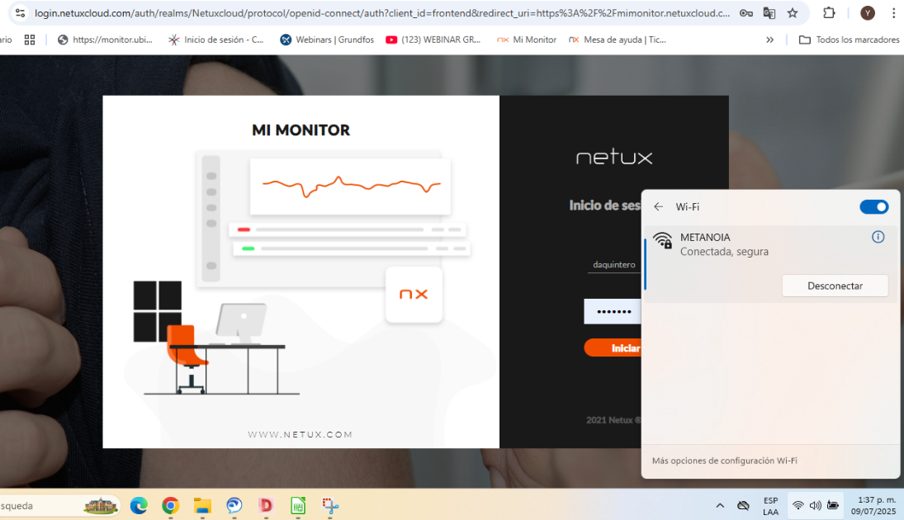

* El computador cuenta con acceso desde internet Explorer, Firefox, google Chrome u opera



* Se ingresa a la plataforma mimonitor (mimonitor.netuxcloud.com). Se ingresa usuario y contraseña

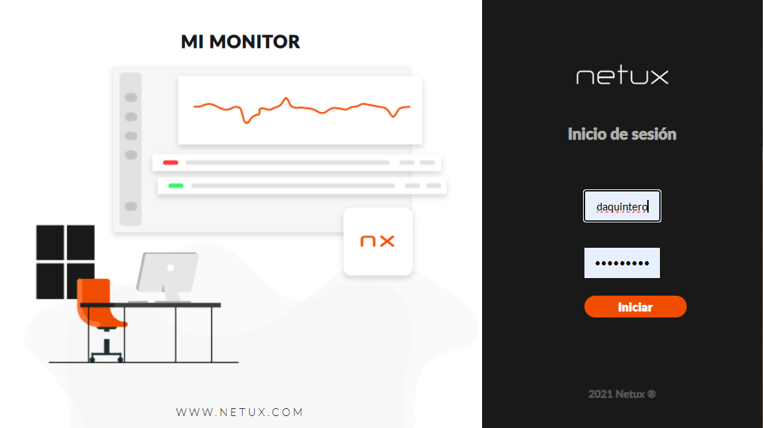

* Se ingresa a la variable que se quiere analizar o verificar su funcionamiento Identificar el dashboard con la temperatura, la fecha y la hora a la que posteo el dato de Temperatura.

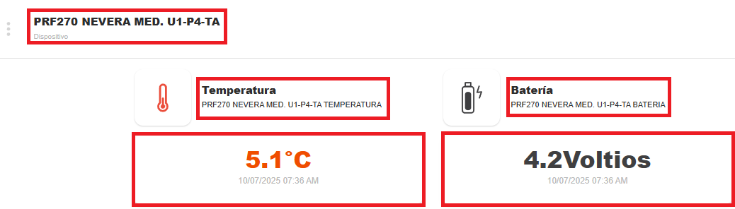

* Se identifica el comportamiento de la temperatura a través del tiempo en una grafica

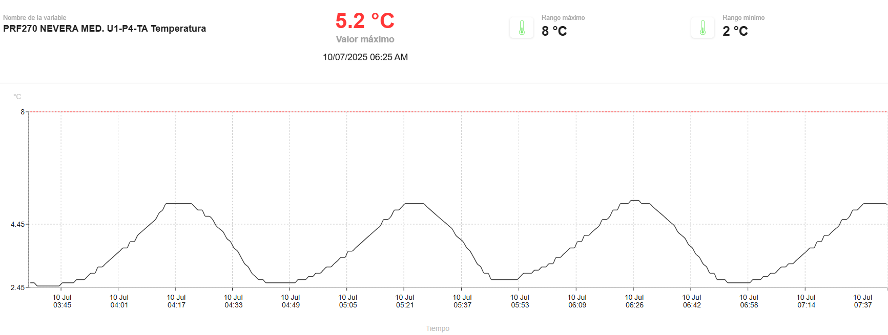

* Se ingresa a alarmas para verificar las condiciones (rangos de operación) y las acciones (usuarios de alertas)

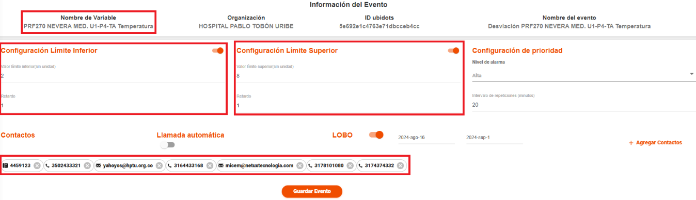

* Se verifica el estado de todas las alarmas del sistema de telemetría (las evidencias de esta prueba se adjuntan en el informe de calificación de desempeño)
* Se realiza la prueba de eficiencia de los transmisores de datos en las neveras

Los dispositivos de telemetría Nx sensor, tienen la capacidad de enviar información a la plataforma de manera continua, representada en los siguientes intervalos de muestreo:

* Nx sensor PRO: 1 minuto.

La fidelidad del dato garantiza que la información adquirida por el equipo de forma local es enviada a la plataforma con una tolerancia de error de 0,1°C o 0,1%HR, adicionalmente, el valor del equipo patrón respecto al equipo de medición Mi Monitor no debe superar +/- 0,5 °C para temperatura de neveras, congeladores, cavas y para ambientes +/- 5% HR para humedad relativa.

**Evidencias fotográficas**

* **PRF196 NEVERA MED. FAST TRACK-P2-TA**

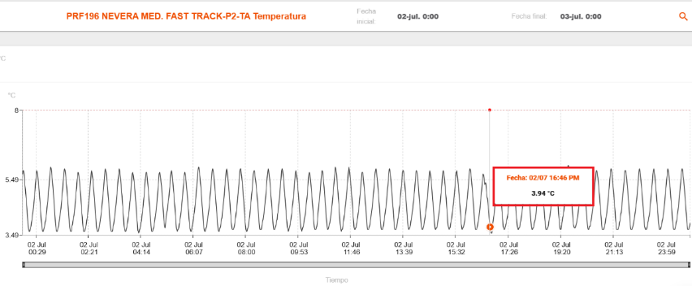

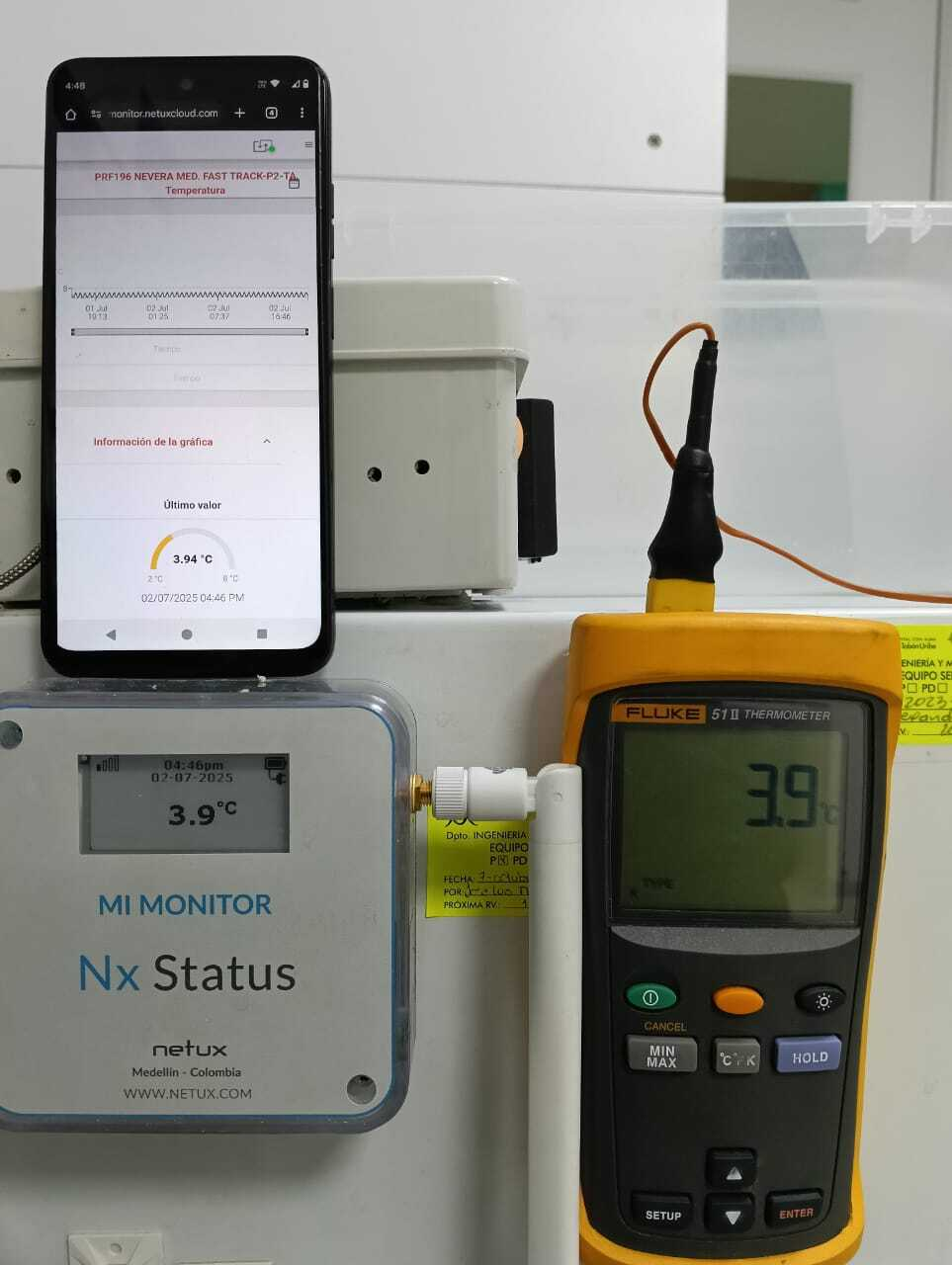

|  |  |  |  |
| --- | --- | --- | --- |
| **Equipo patrón [°C]** | **Equipo Mi Monitor** | **Valor en plataforma** | **¿Cumple?** |
| **3,9** | **3,9** | **3,94** | **SI** |

* PRF250 NEVERA MED. BODEGA FARM. E8-PB1-TB
* 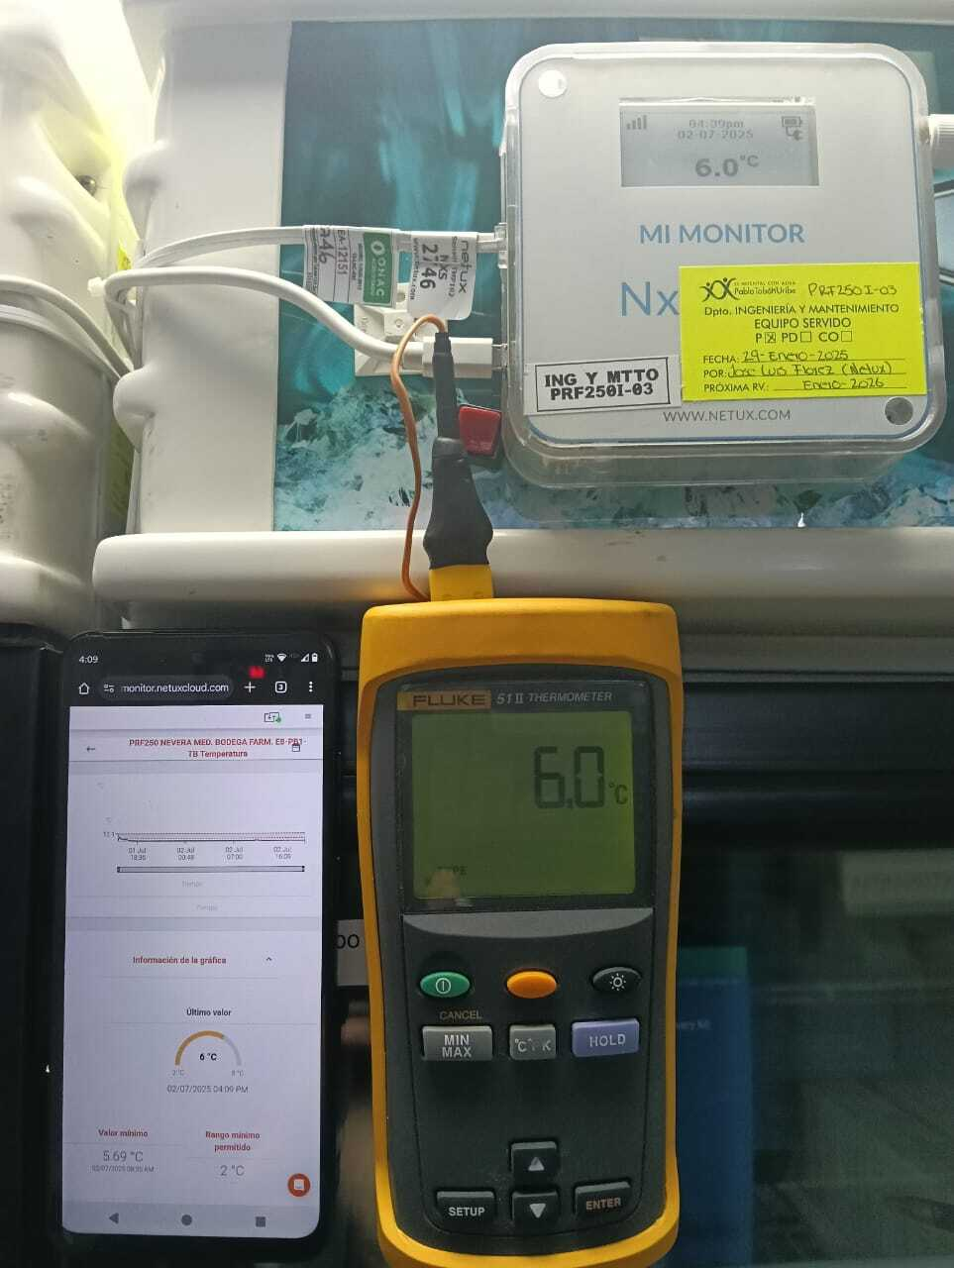

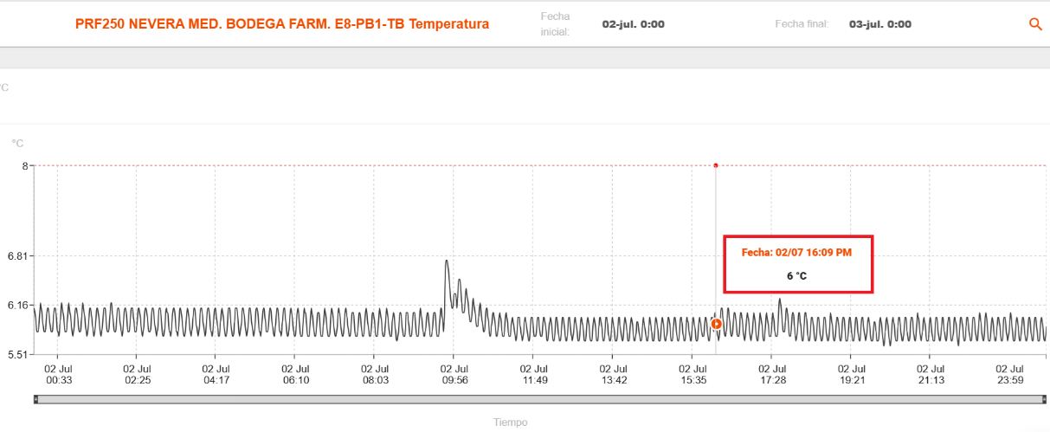

|  |  |  |  |
| --- | --- | --- | --- |
| **Equipo patrón [°C]** | **Equipo Mi Monitor** | **Valor en plataforma** | **¿Cumple?** |
| **6** | **6** | **6** | **SI** |

* PRF237 NEVERA MED. BODEGA FARM. E8-PB1-TB

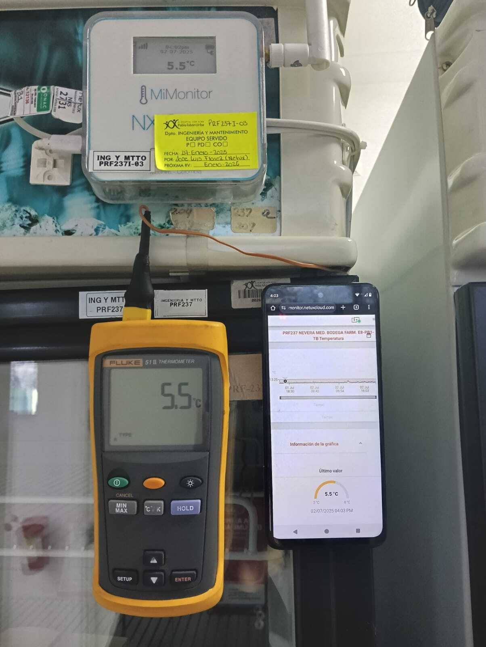

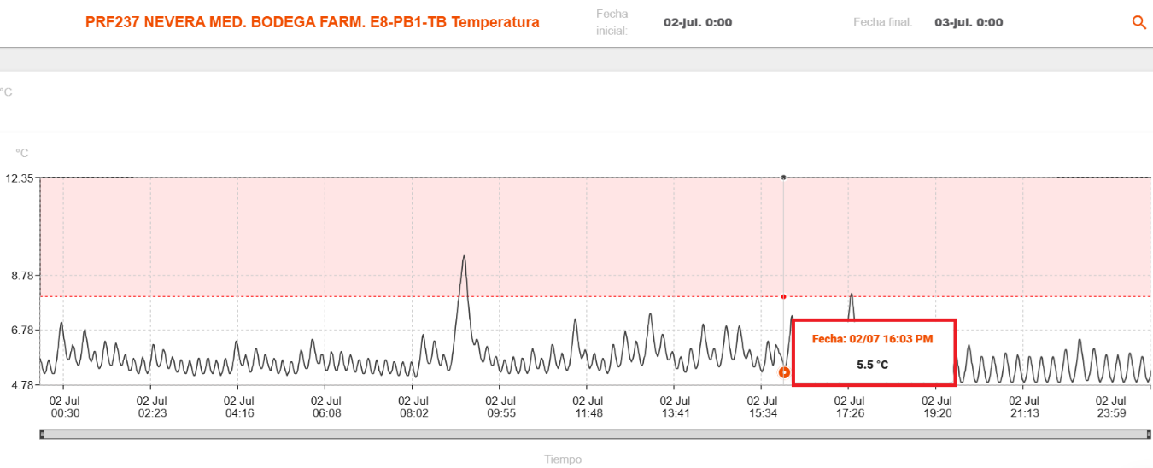

|  |  |  |  |
| --- | --- | --- | --- |
| **Equipo patrón [°C]** | **Equipo Mi Monitor** | **Valor en plataforma** | **¿Cumple?** |
| **5,5** | **5,5** | **5,5** | **SI** |

* PRF289 NEVERA MED. FARM. CENTRAL E11-PB1-TB

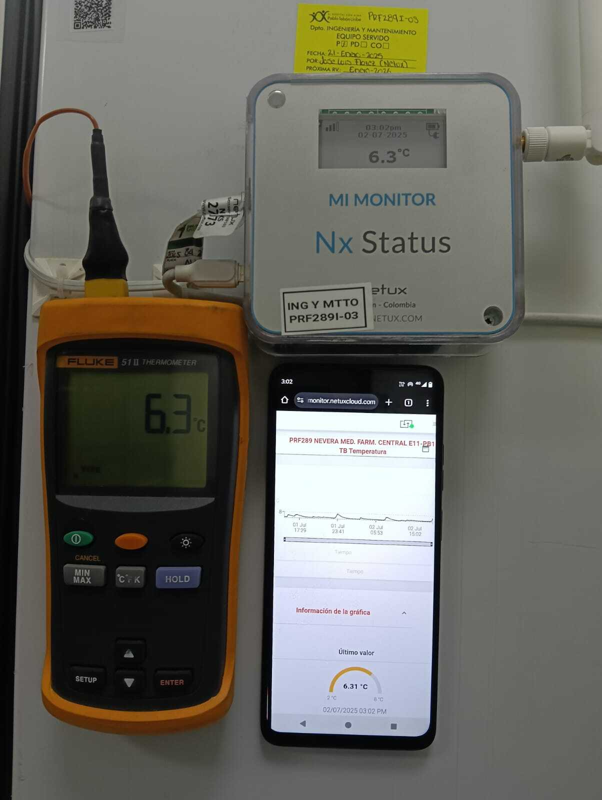

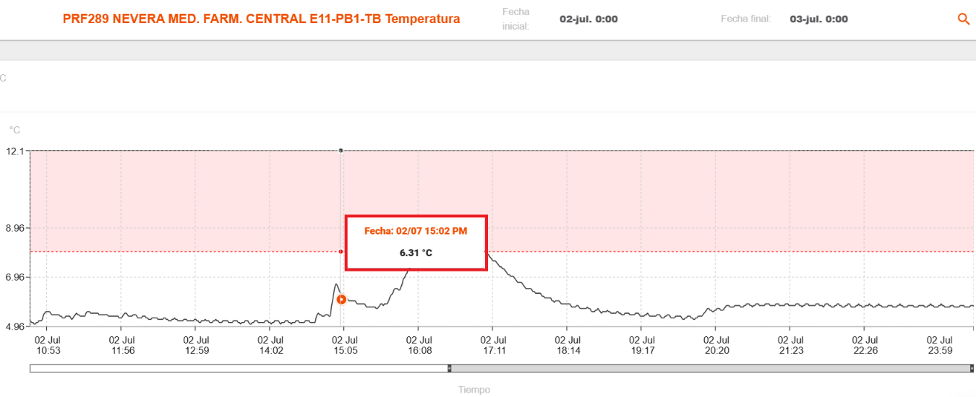

|  |  |  |  |
| --- | --- | --- | --- |
| **Equipo patrón [°C]** | **Equipo Mi Monitor** | **Valor en plataforma** | **¿Cumple?** |
| **6,3** | **6,3** | **6,31** | **SI** |

* PRF515 NEVERA MED. FARM. CENTRAL E11-PB1-TB

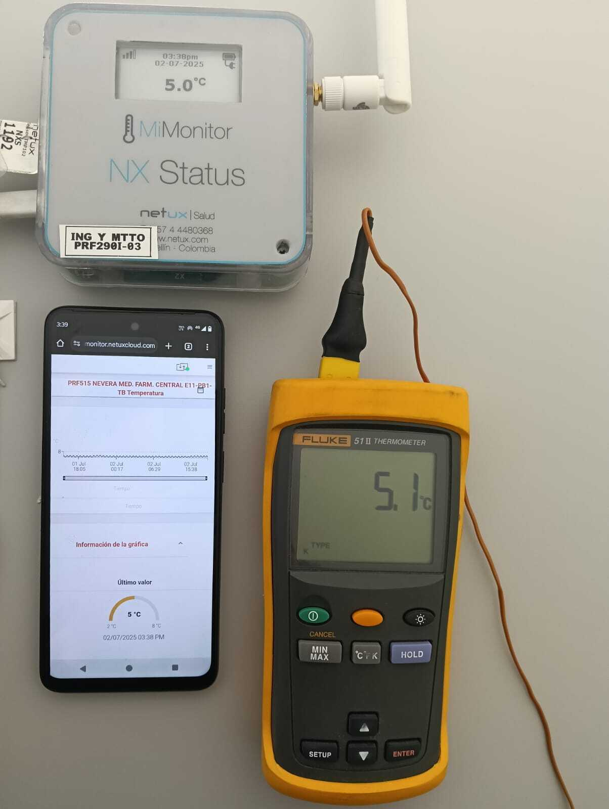

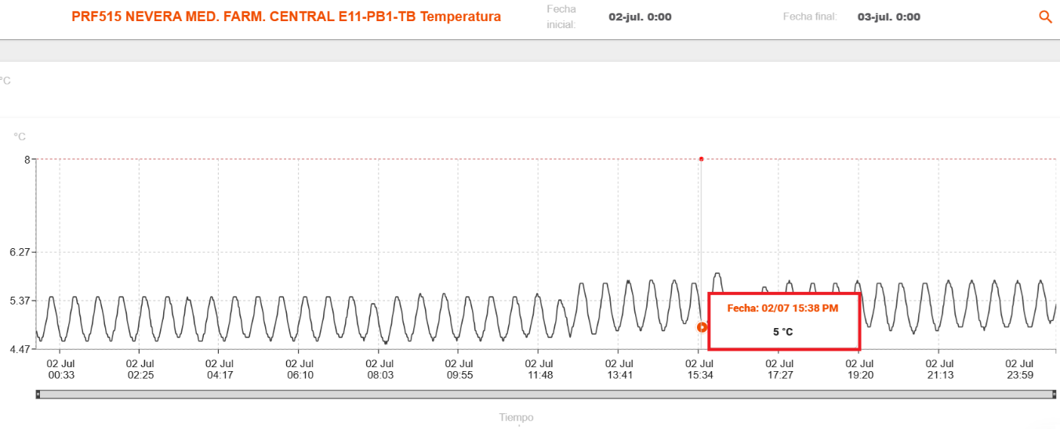

|  |  |  |  |
| --- | --- | --- | --- |
| **Equipo patrón [°C]** | **Equipo Mi Monitor** | **Valor en plataforma** | **¿Cumple?** |
| **5,1** | **5,0** | **5,0** | **SI** |

* PRF304 NEVERA MED. FARMACIA SATELITE-P4-TA

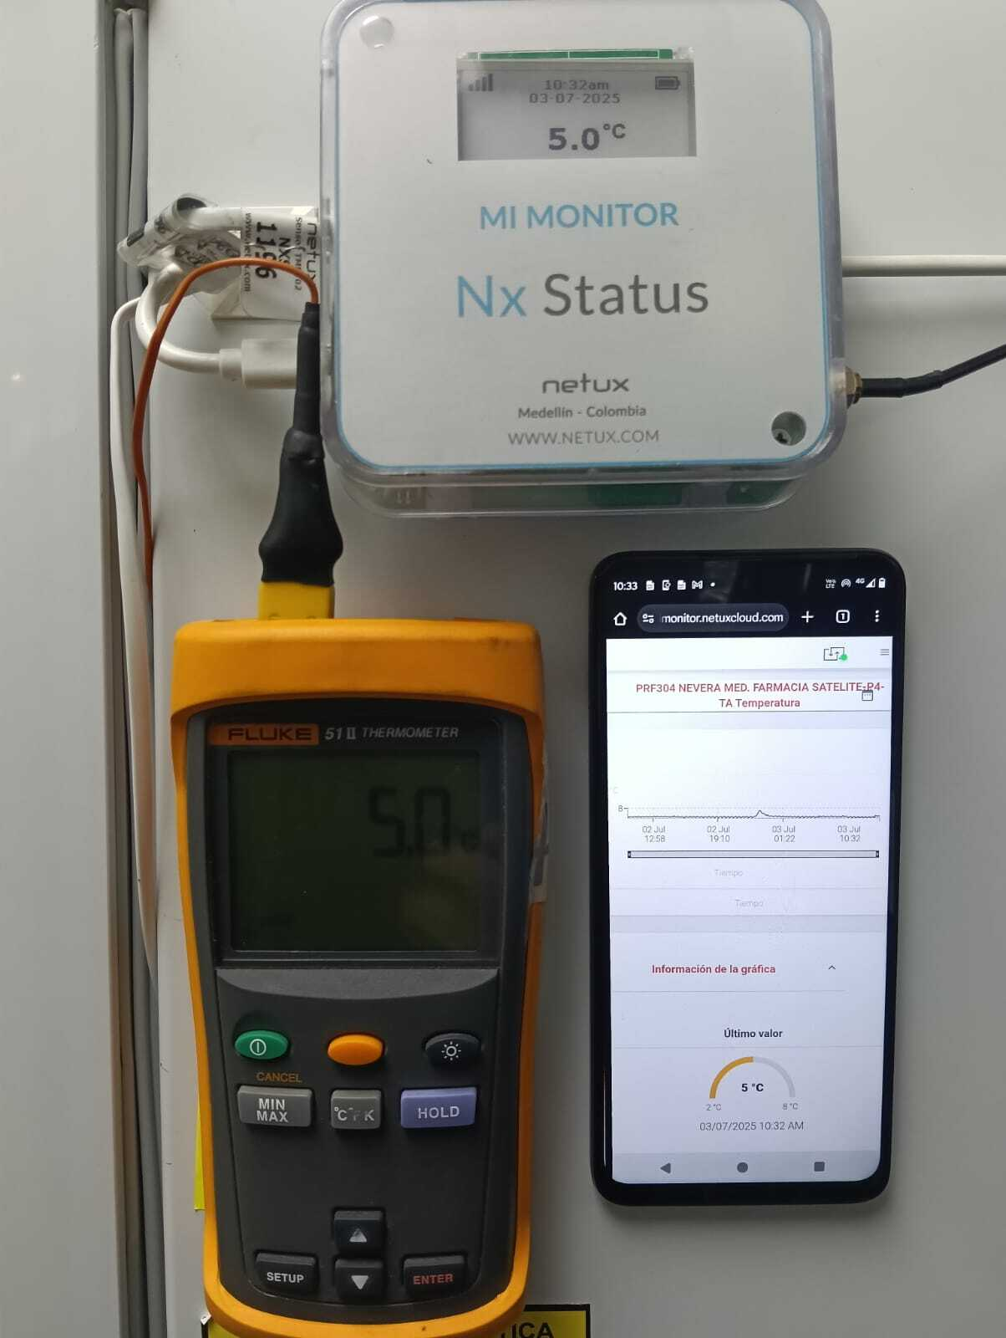

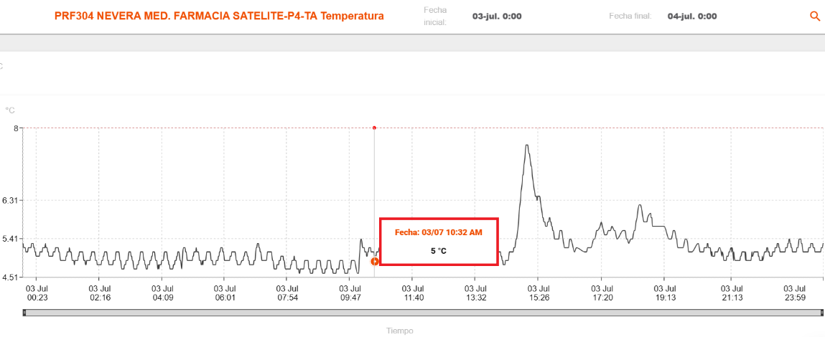

|  |  |  |  |
| --- | --- | --- | --- |
| **Equipo patrón [°C]** | **Equipo Mi Monitor** | **Valor en plataforma** | **¿Cumple?** |
| **5,0** | **5,0** | **5,0** | **SI** |

* PRF288 NEVERA MED. UCIP-P8-TA

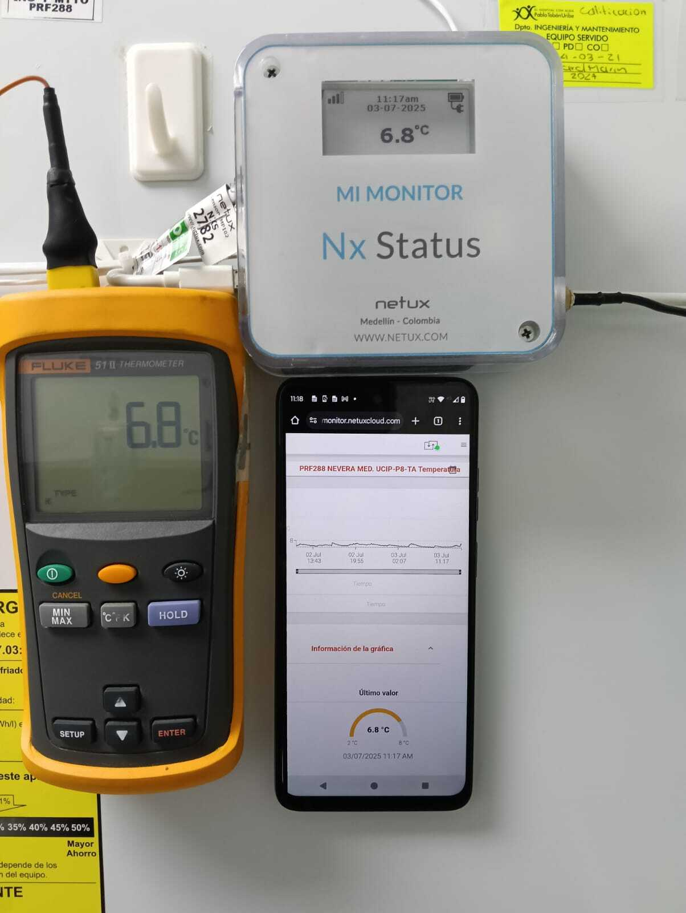

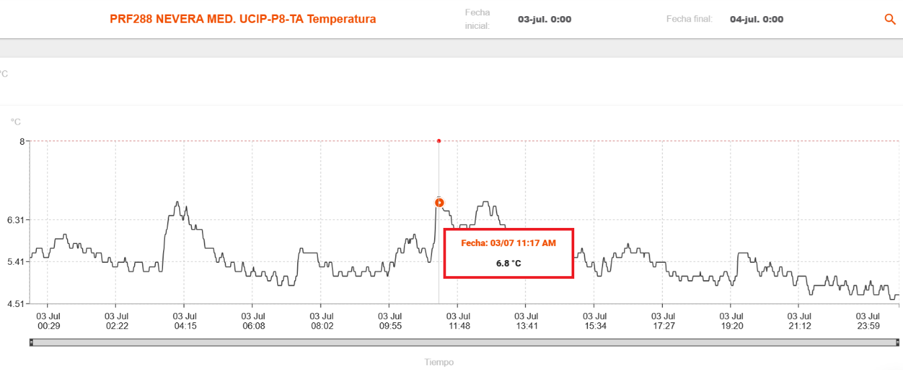

|  |  |  |  |
| --- | --- | --- | --- |
| **Equipo patrón [°C]** | **Equipo Mi Monitor** | **Valor en plataforma** | **¿Cumple?** |
| **6,8** | **6,8** | **6,8** | **SI** |

* PRF239 NEVERA MED. U1-P4-TB

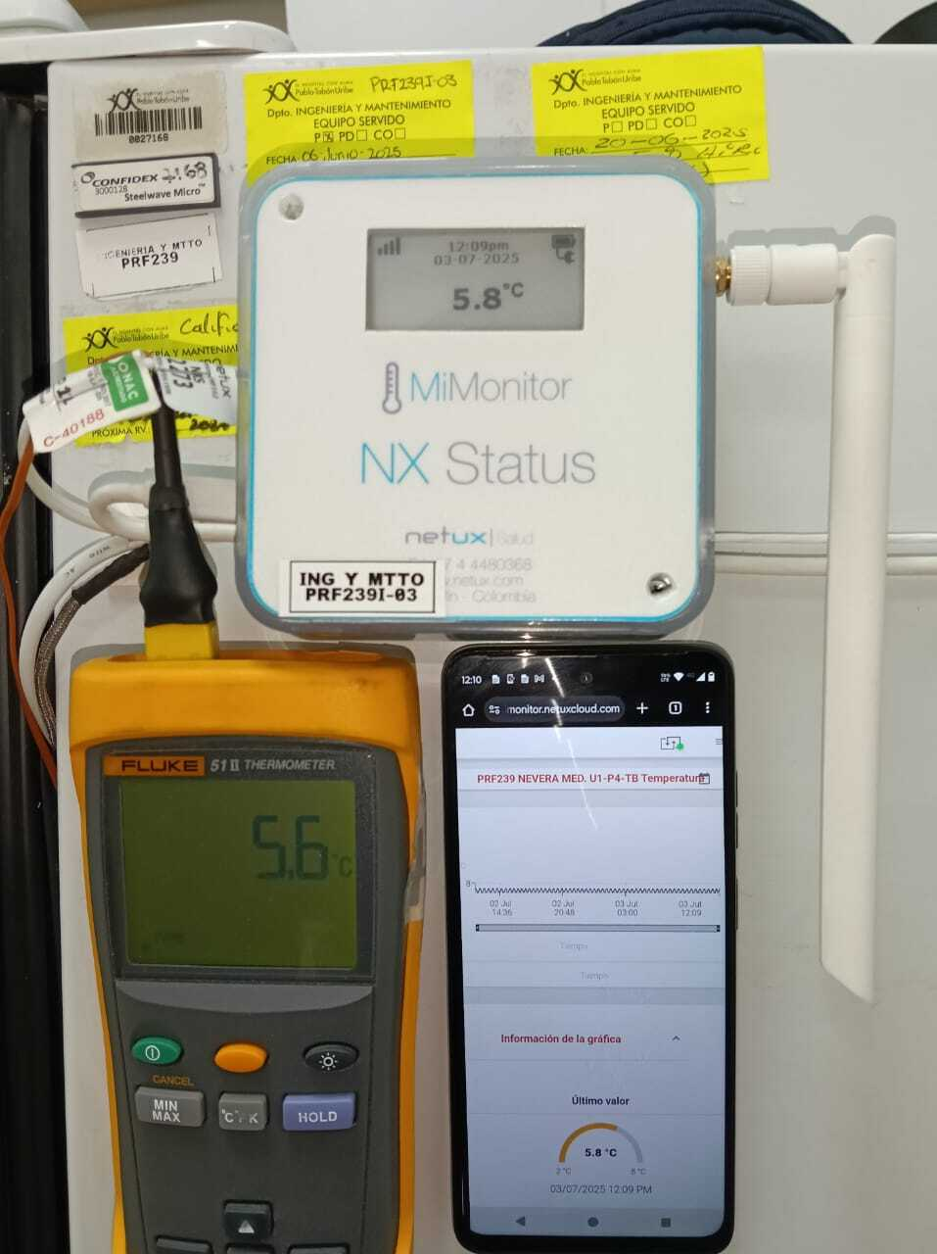

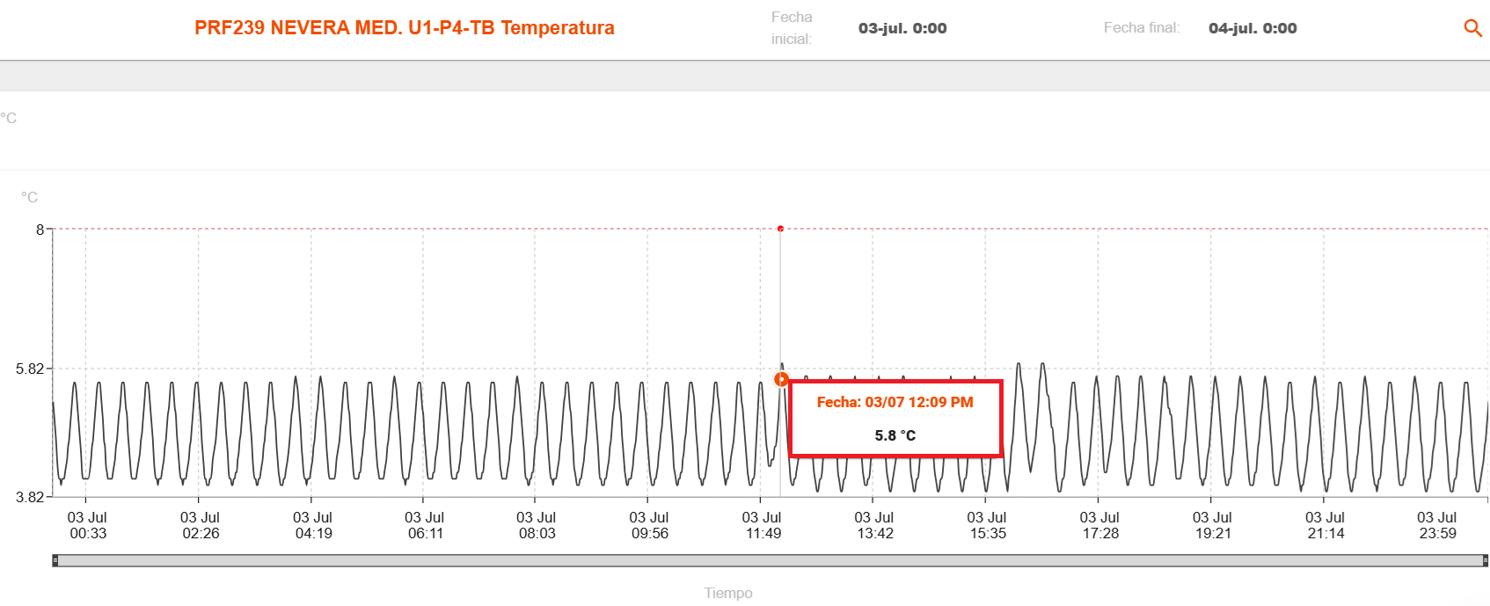

|  |  |  |  |
| --- | --- | --- | --- |
| **Equipo patrón [°C]** | **Equipo Mi Monitor** | **Valor en plataforma** | **¿Cumple?** |
| **5,6** | **5,8** | **5,8** | **SI** |

* PRF203 NEVERA MED. U2-P9-TB

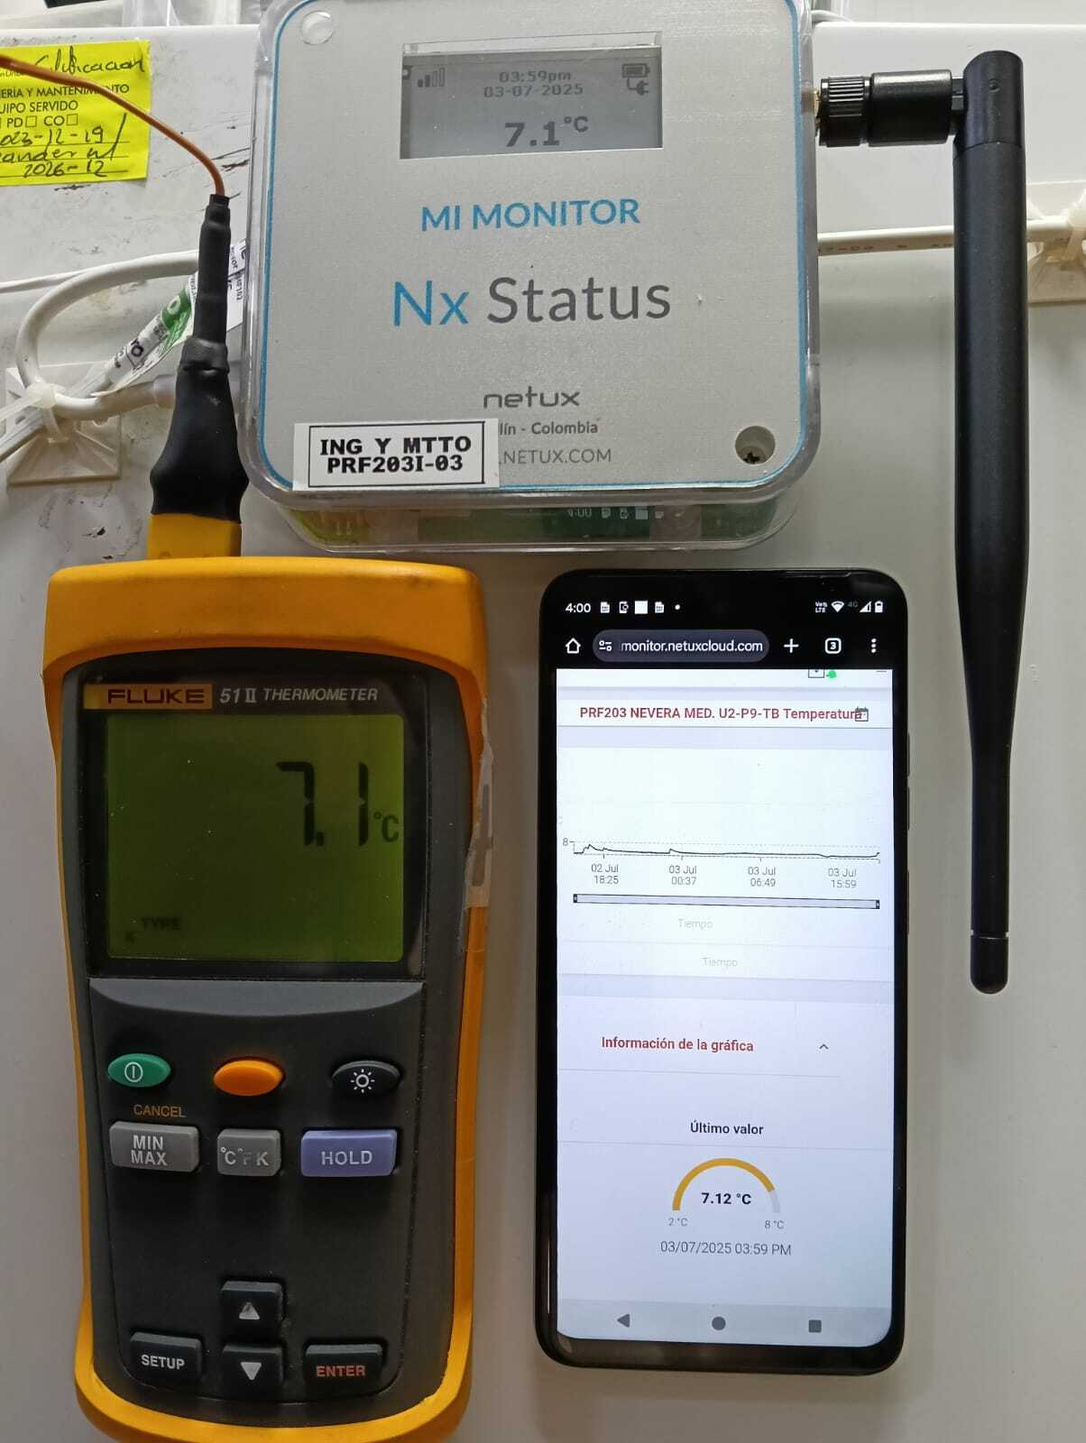

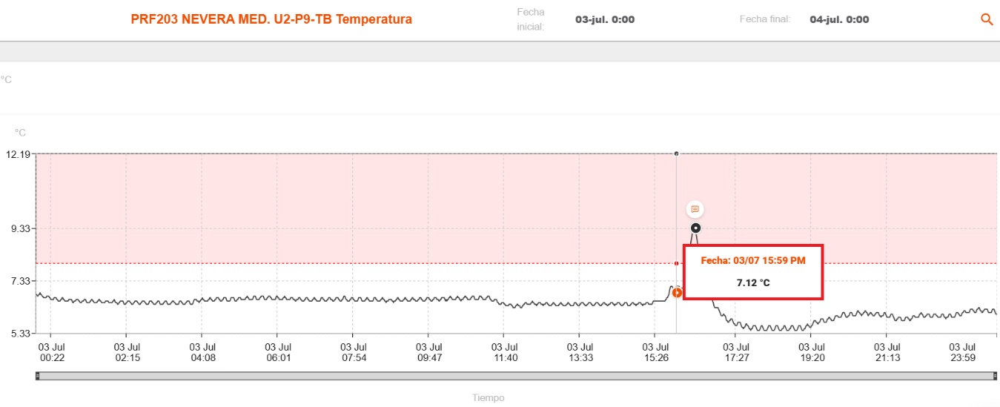

|  |  |  |  |
| --- | --- | --- | --- |
| **Equipo patrón [°C]** | **Equipo Mi Monitor** | **Valor en plataforma** | **¿Cumple?** |
| **7,1** | **7,1** | **7,12** | **SI** |

* PRF172 NEVERA INVESTIGACION E11-P6-TB

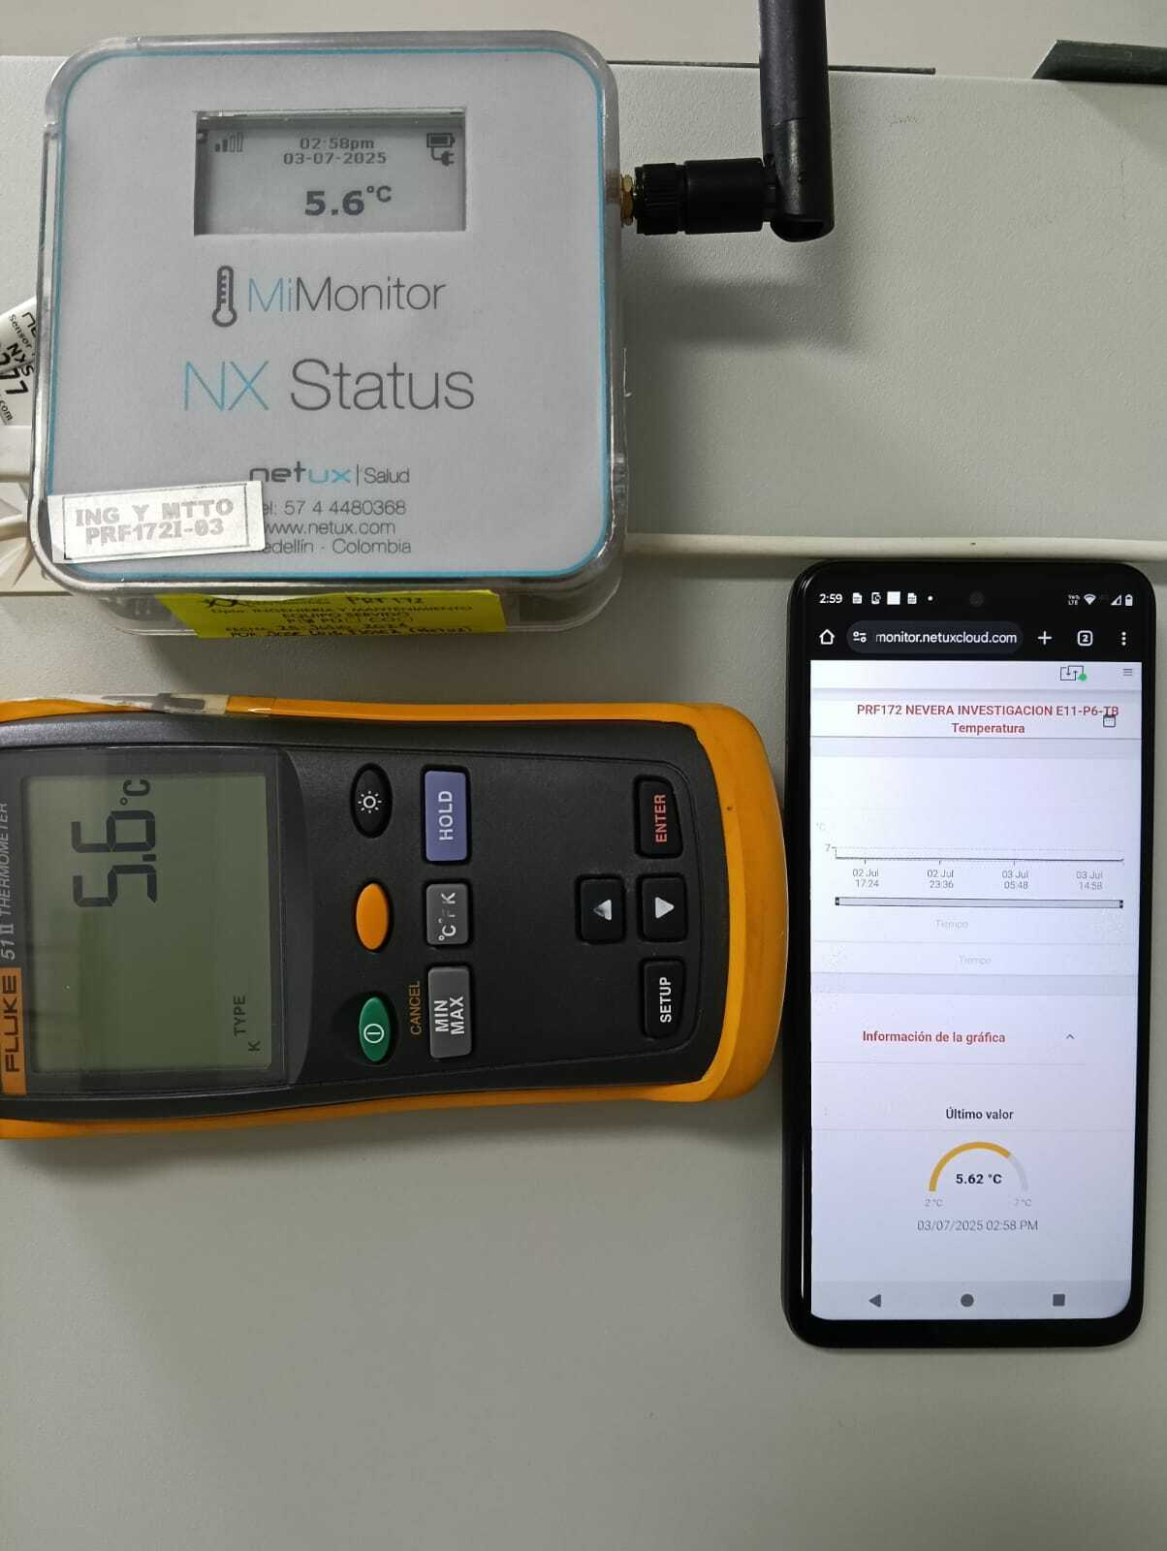

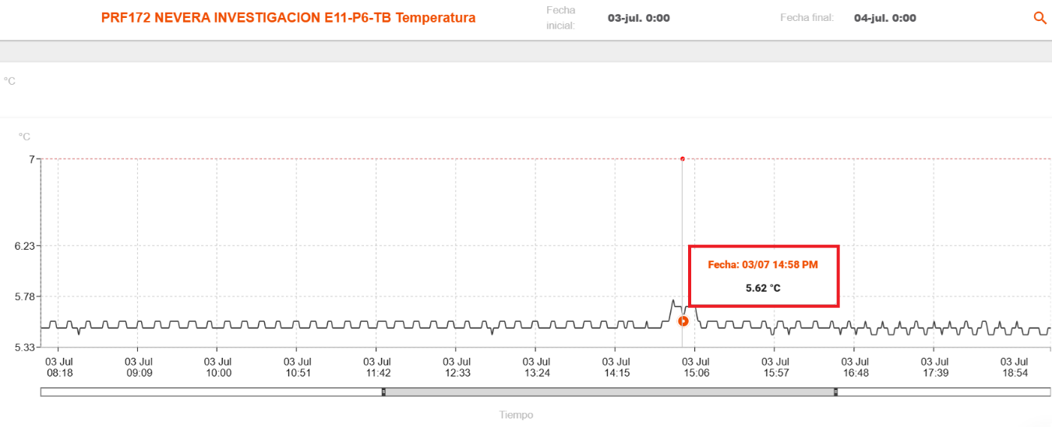

|  |  |  |  |
| --- | --- | --- | --- |
| **Equipo patrón [°C]** | **Equipo Mi Monitor** | **Valor en plataforma** | **¿Cumple?** |
| **5,6** | **5,6** | **5,62** | **SI** |

# LISTA DE VERIFICACIÓN 3

## Datos de salida

|  |  |  |  |  |  |  |  |  |  |  |
| --- | --- | --- | --- | --- | --- | --- | --- | --- | --- | --- |
| **ITEM** | **Equipo 1** | | **Equipo 2** | | **Equipo 3** | | **Equipo 4** | | **Equipo 5** | |
| **C** | **N C** | **C** | **N C** | **C** | **N C** | **C** | **N C** | **C** | **N C** |
| Se genera reporte de la variable en un rango de tiempo especifico | X |  | X |  | X |  | X |  | X |  |
| Se realiza el análisis de los datos extraídos del sistema y encontrados en Excel | X |  | X |  | X |  | X |  | X |  |

|  |  |  |  |  |  |  |  |  |  |  |
| --- | --- | --- | --- | --- | --- | --- | --- | --- | --- | --- |
| **ITEM** | **Equipo 6** | | **Equipo 7** | | **Equipo 8** | | **Equipo 9** | | **Equipo 10** | |
| **C** | **N C** | **C** | **N C** | **C** | **N C** | **C** | **N C** | **C** | **N C** |
| Se genera reporte de la variable en un rango de tiempo especifico | X |  | X |  | X |  | X |  | X |  |
| Se realiza el análisis de los datos extraídos del sistema y encontrados en Excel | X |  | X |  | X |  | X |  | X |  |

|  |  |  |  |  |  |  |  |  |  |  |
| --- | --- | --- | --- | --- | --- | --- | --- | --- | --- | --- |
| **ITEM** | **Equipo 11** | | **Equipo 12** | | **Equipo 13** | | **Equipo 14** | | **Equipo 15** | |
| **C** | **N C** | **C** | **N C** | **C** | **N C** | **C** | **N C** | **C** | **N C** |
| Se genera reporte de la variable en un rango de tiempo especifico | X |  | X |  | X |  | X |  | X |  |
| Se realiza el análisis de los datos extraídos del sistema y encontrados en Excel | X |  | X |  | X |  | X |  | X |  |

|  |  |  |  |  |  |  |  |  |  |  |
| --- | --- | --- | --- | --- | --- | --- | --- | --- | --- | --- |
| **ITEM** | **Equipo 16** | | **Equipo 17** | | **Equipo 18** | | **Equipo 19** | | **Equipo 20** | |
| **C** | **N C** | **C** | **N C** | **C** | **N C** | **C** | **N C** | **C** | **N C** |
| Se genera reporte de la variable en un rango de tiempo especifico | X |  | X |  | X |  | X |  | X |  |
| Se realiza el análisis de los datos extraídos del sistema y encontrados en Excel | X |  | X |  | X |  | X |  | X |  |

|  |  |  |  |  |  |  |  |  |  |  |
| --- | --- | --- | --- | --- | --- | --- | --- | --- | --- | --- |
| **ITEM** | **Equipo 21** | | **Equipo 22** | | **Equipo 23** | | **Equipo 24** | | **Equipo 25** | |
| **C** | **N C** | **C** | **N C** | **C** | **N C** | **C** | **N C** | **C** | **N C** |
| Se genera reporte de la variable en un rango de tiempo especifico | X |  | X |  | X |  | X |  | X |  |
| Se realiza el análisis de los datos extraídos del sistema y encontrados en Excel | X |  | X |  | X |  | X |  | X |  |

|  |  |  |  |  |  |  |  |  |  |  |
| --- | --- | --- | --- | --- | --- | --- | --- | --- | --- | --- |
| **ITEM** | **Equipo 26** | | **Equipo 27** | | **Equipo 28** | | **Equipo 29** | | **Equipo 30** | |
| **C** | **N C** | **C** | **N C** | **C** | **N C** | **C** | **N C** | **C** | **N C** |
| Se genera reporte de la variable en un rango de tiempo especifico | X |  | X |  | X |  | X |  | X |  |
| Se realiza el análisis de los datos extraídos del sistema y encontrados en Excel | X |  | X |  | X |  | X |  | X |  |

|  |  |  |  |  |  |  |  |  |  |  |
| --- | --- | --- | --- | --- | --- | --- | --- | --- | --- | --- |
| **ITEM** | **Equipo 31** | | **Equipo 32** | | **Equipo 33** | | **Equipo 34** | | **Equipo 35** | |
| **C** | **N C** | **C** | **N C** | **C** | **N C** | **C** | **N C** | **C** | **N C** |
| Se genera reporte de la variable en un rango de tiempo especifico | X |  | X |  | X |  | X |  | X |  |
| Se realiza el análisis de los datos extraídos del sistema y encontrados en Excel | X |  | X |  | X |  | X |  | X |  |

|  |  |  |  |  |  |  |  |  |  |  |
| --- | --- | --- | --- | --- | --- | --- | --- | --- | --- | --- |
| **ITEM** | **Equipo 36** | | **Equipo 37** | | **Equipo 38** | | **Equipo 39** | | **Equipo 40** | |
| **C** | **N C** | **C** | **N C** | **C** | **N C** | **C** | **N C** | **C** | **N C** |
| Se genera reporte de la variable en un rango de tiempo especifico | X |  | X |  | X |  | X |  | X |  |
| Se realiza el análisis de los datos extraídos del sistema y encontrados en Excel | X |  | X |  | X |  | X |  | X |  |

|  |  |  |  |  |  |  |  |  |  |  |
| --- | --- | --- | --- | --- | --- | --- | --- | --- | --- | --- |
| **ITEM** | **Equipo 41** | | **Equipo 42** | | **Equipo 43** | | **Equipo 44** | | **Equipo 45** | |
| **C** | **N C** | **C** | **N C** | **C** | **N C** | **C** | **N C** | **C** | **N C** |
| Se genera reporte de la variable en un rango de tiempo especifico | X |  | X |  | X |  | X |  | X |  |
| Se realiza el análisis de los datos extraídos del sistema y encontrados en Excel | X |  | X |  | X |  | X |  | X |  |

|  |  |  |  |  |  |  |  |  |  |  |
| --- | --- | --- | --- | --- | --- | --- | --- | --- | --- | --- |
| **ITEM** | **Equipo 46** | | **Equipo 47** | | **Equipo 48** | | **Equipo 49** | | **Equipo 50** | |
| **C** | **N C** | **C** | **N C** | **C** | **N C** | **C** | **N C** | **C** | **N C** |
| Se genera reporte de la variable en un rango de tiempo especifico | X |  | X |  | X |  | X |  | X |  |
| Se realiza el análisis de los datos extraídos del sistema y encontrados en Excel | X |  | X |  | X |  | X |  | X |  |
| **ITEM** | **Equipo 51** | | **Equipo 52** | | **Equipo 53** | | **Equipo 54** | | **Equipo 55** | |
| **C** | **N C** | **C** | **N C** | **C** | **N C** | **C** | **N C** | **C** | **N C** |
| Se genera reporte de la variable en un rango de tiempo especifico | X |  | X |  | X |  | X |  | X |  |
| Se realiza el análisis de los datos extraídos del sistema y encontrados en Excel | X |  | X |  | X |  | X |  | X |  |

|  |  |  |  |  |  |  |  |  |  |  |
| --- | --- | --- | --- | --- | --- | --- | --- | --- | --- | --- |
| **ITEM** | **Equipo 56** | | **Equipo 57** | | **Equipo 58** | | **Equipo 59** | | **Equipo 60** | |
| **C** | **N C** | **C** | **N C** | **C** | **N C** | **C** | **N C** | **C** | **N C** |
| Se genera reporte de la variable en un rango de tiempo especifico | X |  | X |  | X |  | X |  | X |  |
| Se realiza el análisis de los datos extraídos del sistema y encontrados en Excel | X |  | X |  | X |  | X |  | X |  |

|  |  |  |  |  |  |  |  |  |  |  |
| --- | --- | --- | --- | --- | --- | --- | --- | --- | --- | --- |
| **ITEM** | **Equipo 61** | | **Equipo 62** | | **Equipo 63** | | **Equipo 64** | | **Equipo 65** | |
| **C** | **N C** | **C** | **N C** | **C** | **N C** | **C** | **N C** | **C** | **N C** |
| Se genera reporte de la variable en un rango de tiempo especifico | X |  | X |  | X |  | X |  | X |  |
| Se realiza el análisis de los datos extraídos del sistema y encontrados en Excel | X |  | X |  | X |  | X |  | X |  |

|  |  |  |  |  |  |  |  |  |  |  |
| --- | --- | --- | --- | --- | --- | --- | --- | --- | --- | --- |
| **ITEM** | **Equipo 66** | | **Equipo 67** | | **Equipo 68** | | **Equipo 69** | | **Equipo 70** | |
| **C** | **N C** | **C** | **N C** | **C** | **N C** | **C** | **N C** | **C** | **N C** |
| Se genera reporte de la variable en un rango de tiempo especifico | X |  | X |  | X |  | X |  | X |  |
| Se realiza el análisis de los datos extraídos del sistema y encontrados en Excel | X |  | X |  | X |  | X |  | X |  |

|  |  |  |  |  |  |  |  |  |  |  |
| --- | --- | --- | --- | --- | --- | --- | --- | --- | --- | --- |
| **ITEM** | **Equipo 76** | | **Equipo 77** | | **Equipo 78** | | **Equipo 79** | | **Equipo 80** | |
| **C** | **N C** | **C** | **N C** | **C** | **N C** | **C** | **N C** | **C** | **N C** |
| Se genera reporte de la variable en un rango de tiempo especifico | X |  | X |  | X |  | X |  | X |  |
| Se realiza el análisis de los datos extraídos del sistema y encontrados en Excel | X |  | X |  | X |  | X |  | X |  |

|  |  |  |  |  |  |  |  |  |  |  |
| --- | --- | --- | --- | --- | --- | --- | --- | --- | --- | --- |
| **ITEM** | **Equipo 81** | | **Equipo 82** | | **Equipo 83** | | **Equipo 84** | | **Equipo 85** | |
| **C** | **N C** | **C** | **N C** | **C** | **N C** | **C** | **N C** | **C** | **N C** |
| Se genera reporte de la variable en un rango de tiempo especifico | X |  | X |  | X |  | X |  | X |  |
| Se realiza el análisis de los datos extraídos del sistema y encontrados en Excel | X |  | X |  | X |  | X |  | X |  |

|  |  |  |  |  |  |  |  |  |  |  |
| --- | --- | --- | --- | --- | --- | --- | --- | --- | --- | --- |
| **ITEM** | **Equipo 86** | | **Equipo 87** | | **Equipo 88** | | **Equipo 89** | | **Equipo 90** | |
| **C** | **N C** | **C** | **N C** | **C** | **N C** | **C** | **N C** | **C** | **N C** |
| Se genera reporte de la variable en un rango de tiempo especifico | X |  | X |  | X |  | X |  | X |  |
| Se realiza el análisis de los datos extraídos del sistema y encontrados en Excel | X |  | X |  | X |  | X |  | X |  |
| **ITEM** | **Equipo 91** | | **Equipo 92** | | **Equipo 93** | | **Equipo 94** | | **Equipo 95** | |
| **C** | **N C** | **C** | **N C** | **C** | **N C** | **C** | **N C** | **C** | **N C** |
| Se genera reporte de la variable en un rango de tiempo especifico | X |  | X |  | X |  | X |  | X |  |
| Se realiza el análisis de los datos extraídos del sistema y encontrados en Excel | X |  | X |  | X |  | X |  | X |  |

# LISTA DE VERIFICACIÓN 4

## Calibración del equipo/sistema

* + La calibración deberá llevarse a cabo bajo un laboratorio acreditado por ONAC.
  + El error máximo permitido para los sensores de temperatura es 0.5°C.
  + El error máximo permitido para los sensores de Humedad 5 unidades porcentuales HR.

Verificado por: Yesid Armando Hoyos Serna

Fecha: 07/07/2025

**Método de calibración**

Se emplea el método de comparación directa con patrones de referencia trazables. Para la calibración de refrigeradores y neveras, se utiliza un baño térmico líquido como medio isotermo, el cual permite generar variaciones controladas de temperatura dentro del rango de operación del instrumento bajo prueba. Este procedimiento se realiza conforme a lo establecido en el documento de referencia TH-001 – Calibración de Termómetros Digitales, del CEM (Edición Digital).

En el caso de ambientes, se aplicará el procedimiento TH-007 del CEM (Edición Digital), correspondiente a la calibración de instrumentos de medición de condiciones ambientales, específicamente temperatura y humedad relativa.

# LISTA DE VERIFICACIÓN 5

## **Desafío específico del equipo/sistema**

Desarrollar los escenarios que se puedan presentar cuando el equipo genere una desviación de magnitudes

**Prueba de Almacenamiento**

Para garantizar que el dispositivo de telemetría tiene la capacidad de almacenar la información en los momentos que no es posible establecer la conexión con el Gateway centralizador de información, debe guardar la información en la memoria interna, garantizando así que no haya pérdida de trazabilidad en la información registrada por el equipo.

* Desconectar antena receptora de red, para garantizar perdida de señal
* Esperar un lapso de 15 minutos con la antena desconectada.
* Identificar la falta de información en la plataforma.
* Conectar nuevamente la antena del equipo, y validar si la información perdida, se va restableciendo a la plataforma.

**PRF172 NEVERA INVESTIGACION E11-P6-TB**

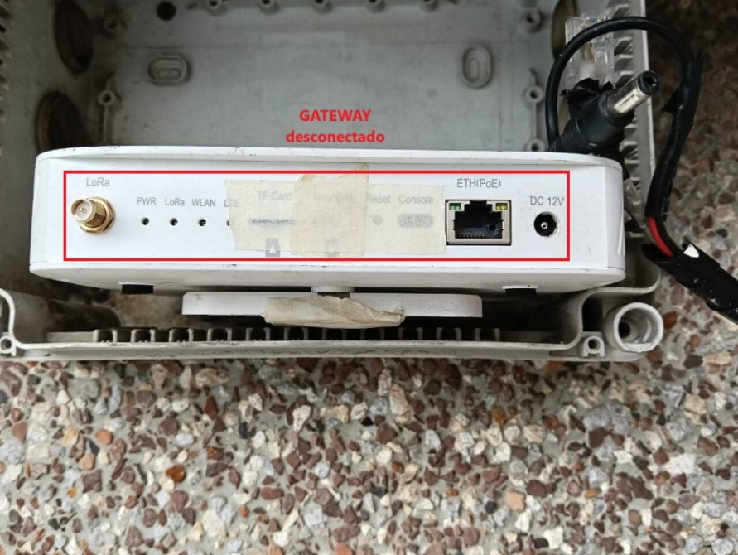

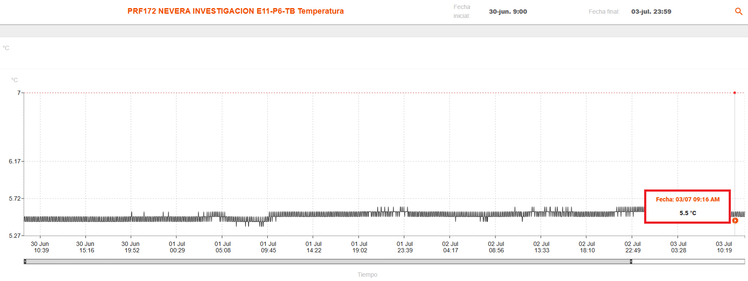

Registro en la desconexión del gateway

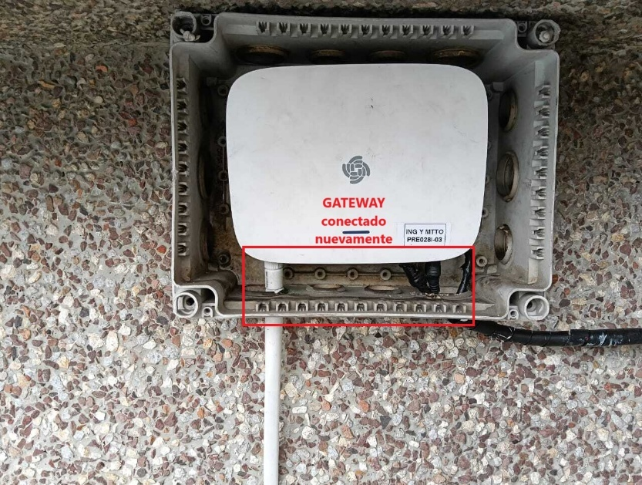

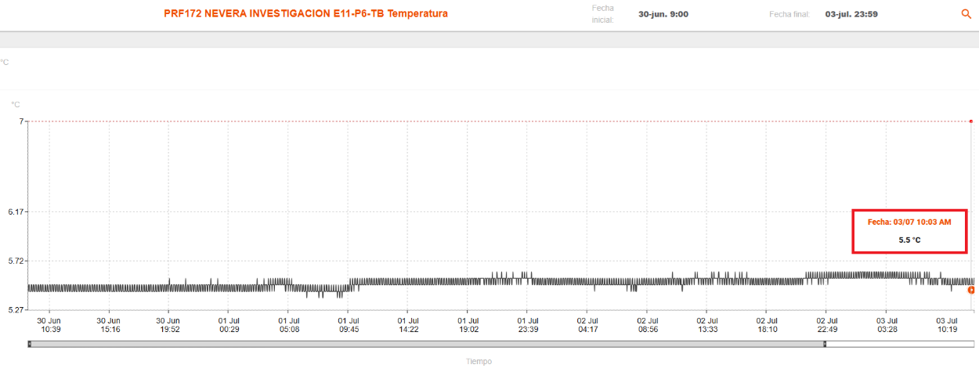

Recuperación de los datos

**PRF203 NEVERA MED. U2-P9-TB**

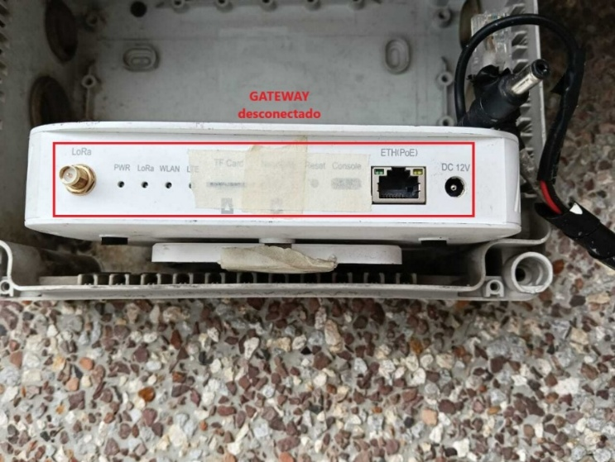

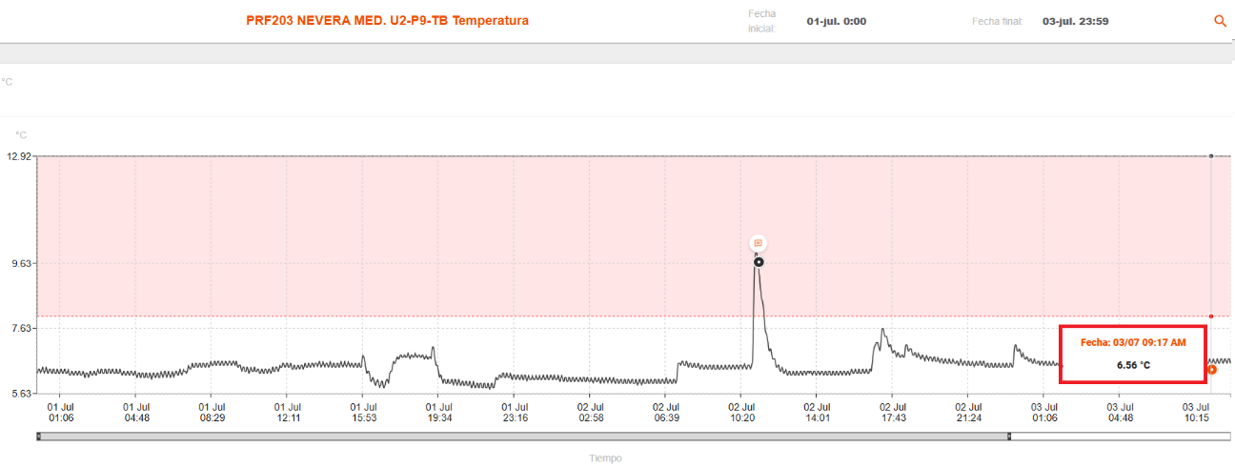

Registro en la desconexión del gateway

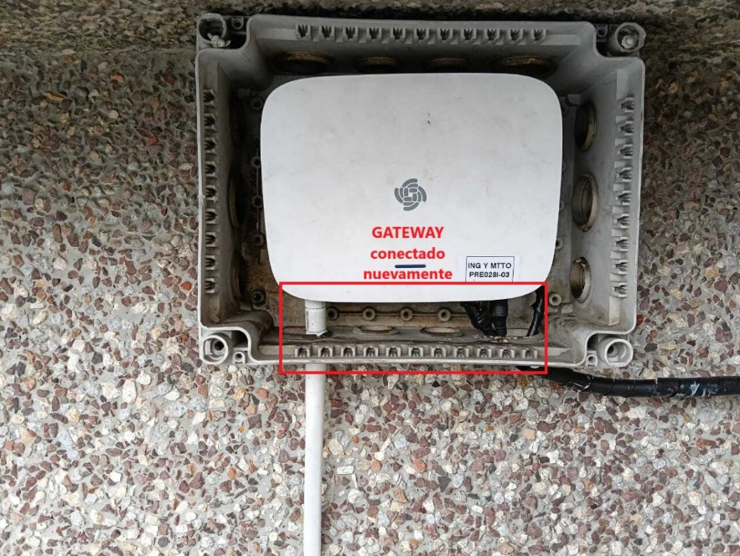

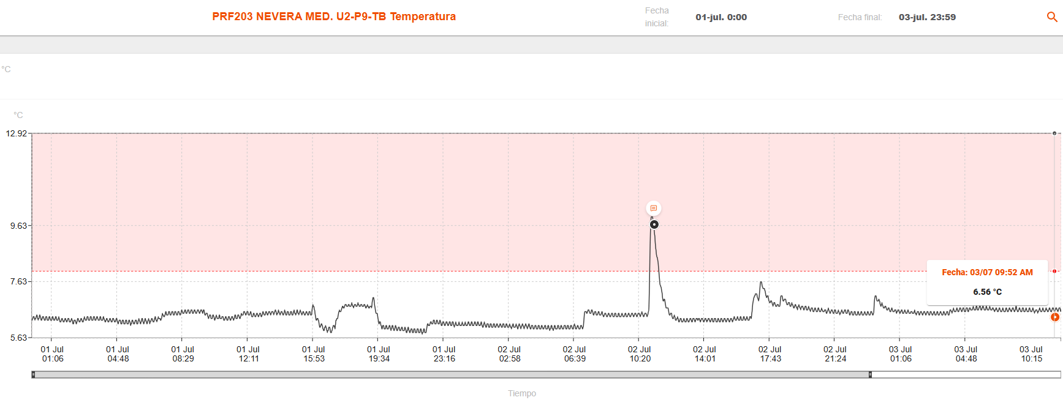

Recuperación de los datos

**PRF196 NEVERA MED. FAST TRACK-P2-TA**

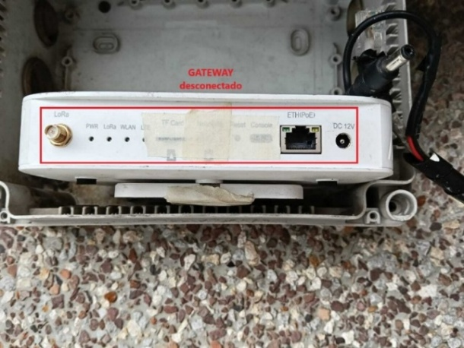

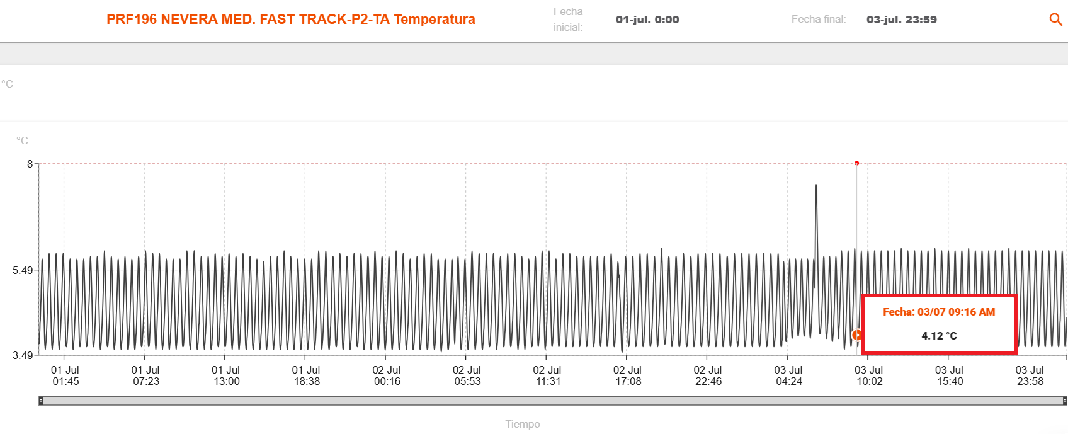

Registro en la desconexión del Gateway

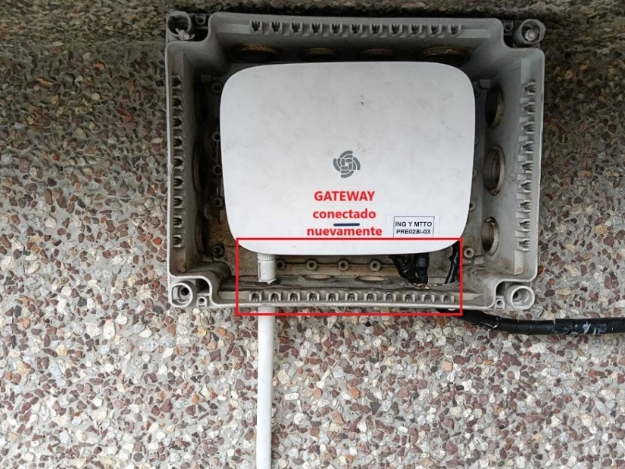

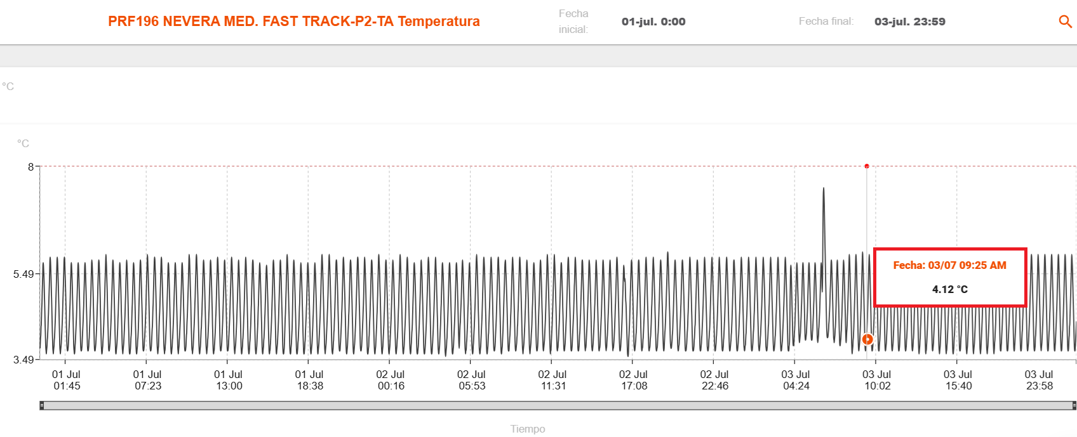

Recuperación de los datos

**PRF304 NEVERA MED. FARMACIA SATELITE-P4-TA**

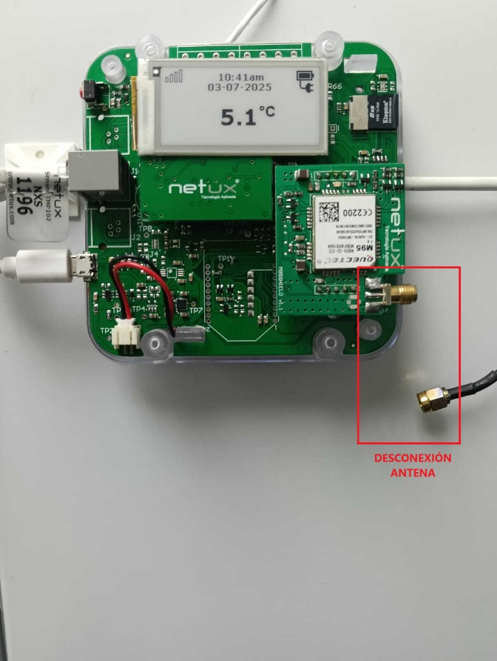

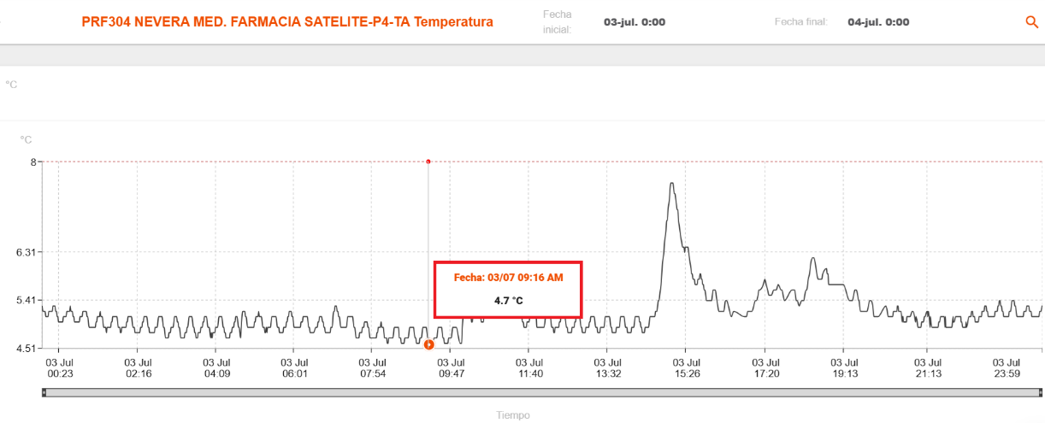

Registro en la desconexión de la antena

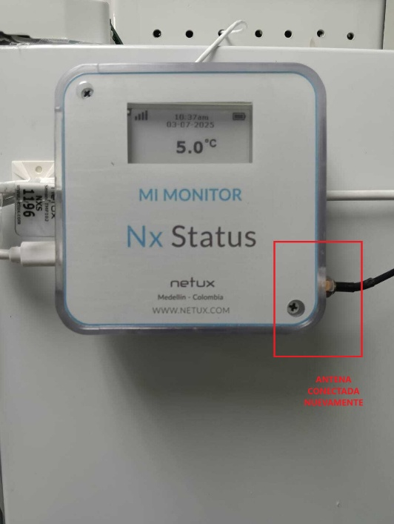

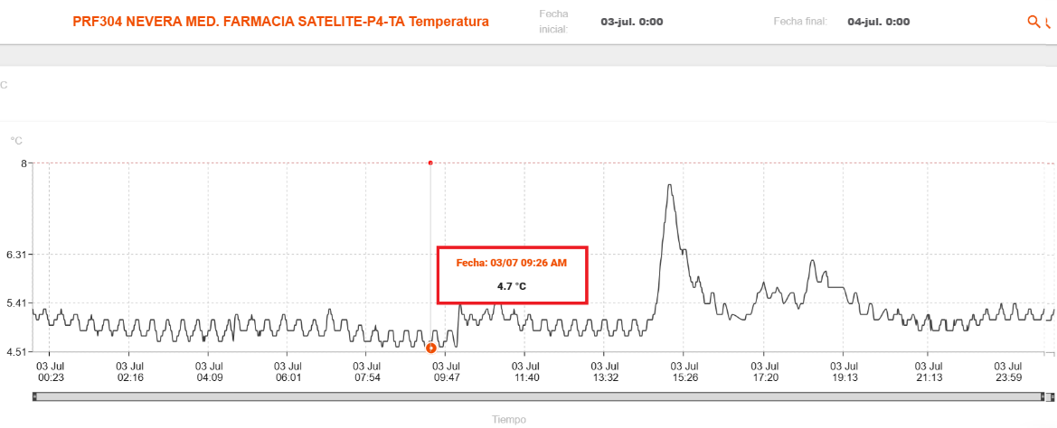

Recuperación de los datos

**PRF288 NEVERA MED. UCIP-P8-TA**

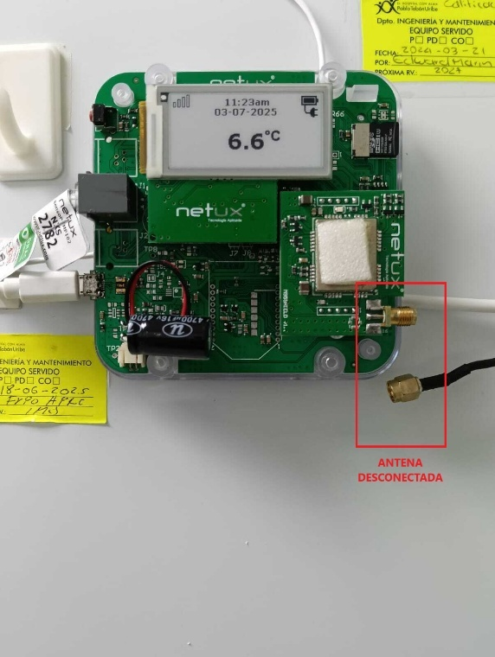

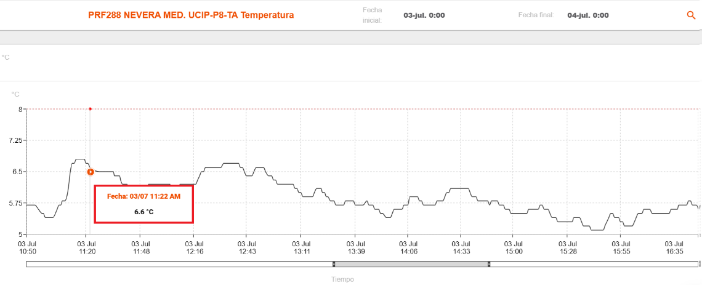

Registro en la desconexión de la antena

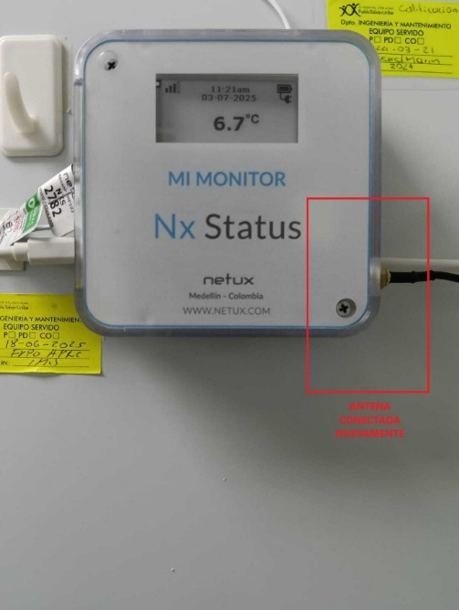

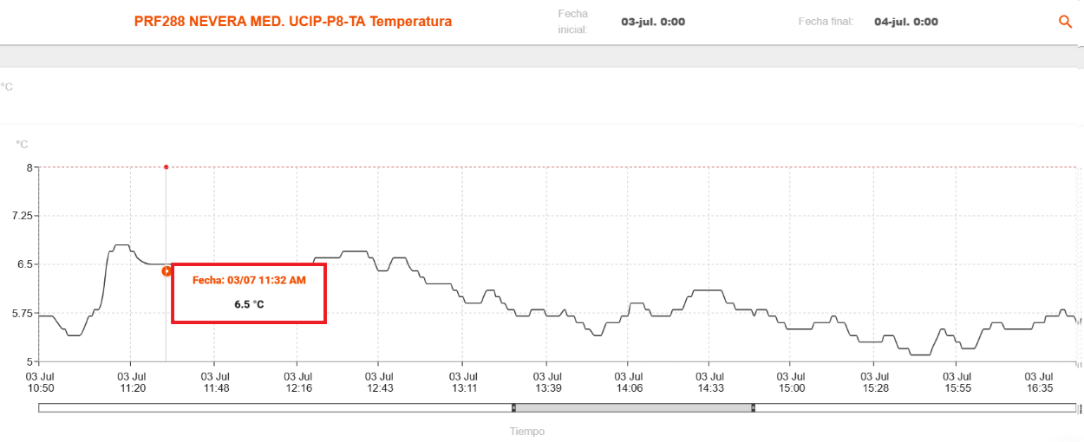

Recuperación de los datos

**PRF239 NEVERA MED. U1-P4-TB**

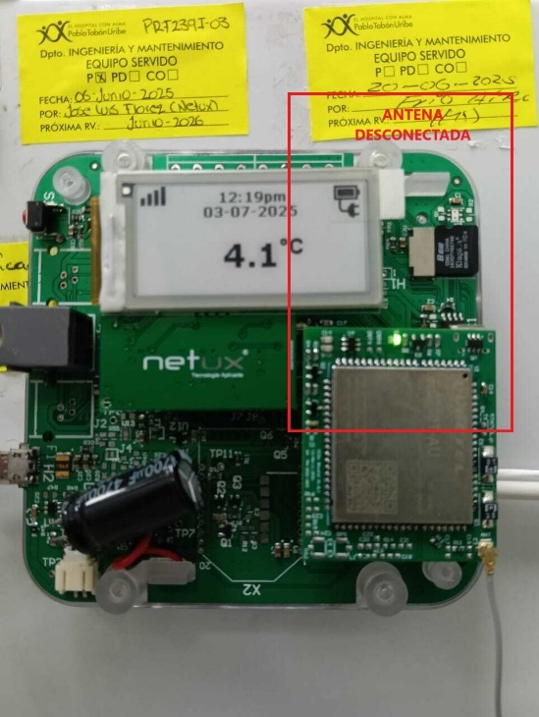

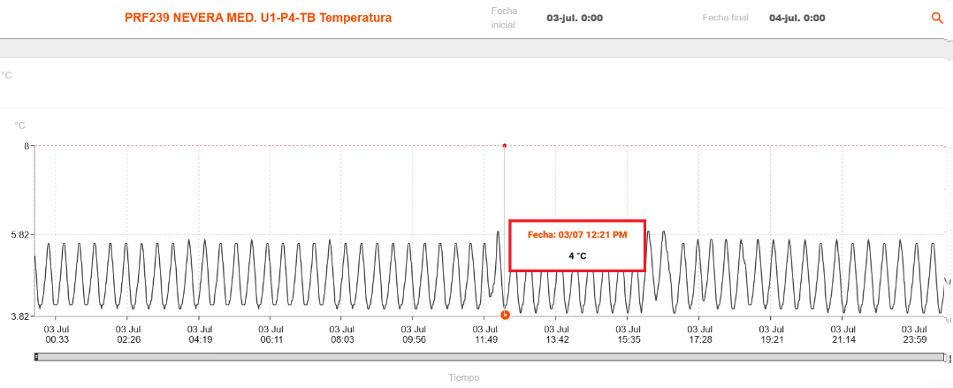

Registro en la desconexión de la antena

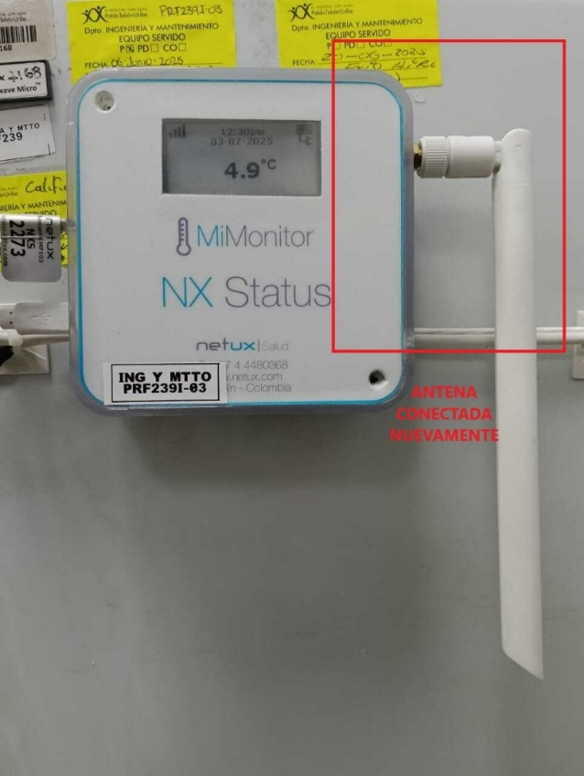

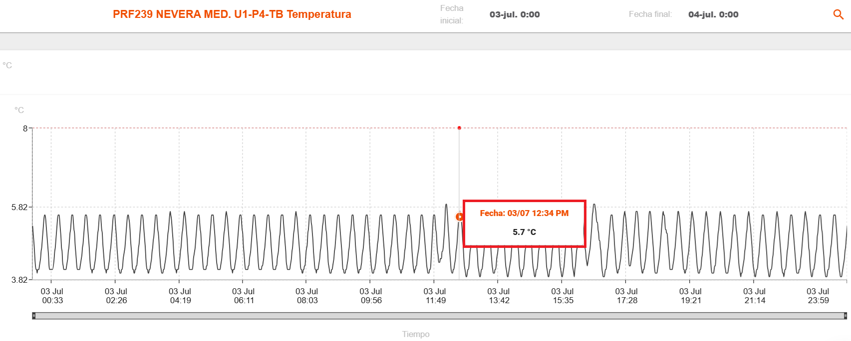

Recuperación de los datos

**PRF515 NEVERA MED. FARM. CENTRAL E11-PB1-TB**

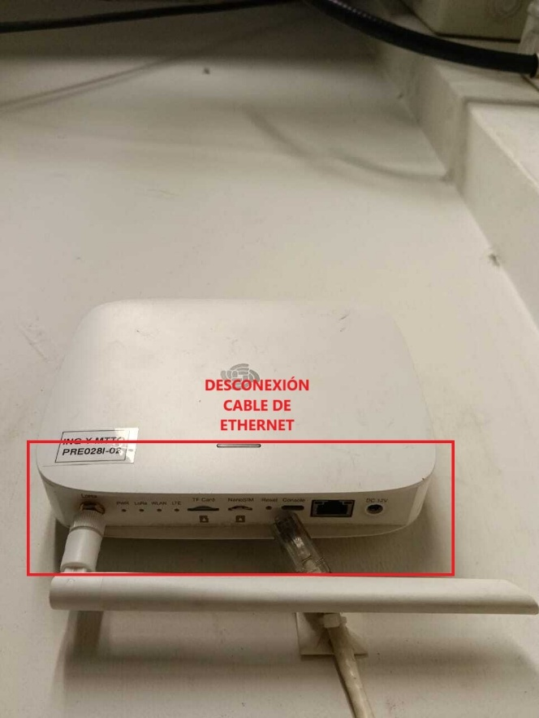

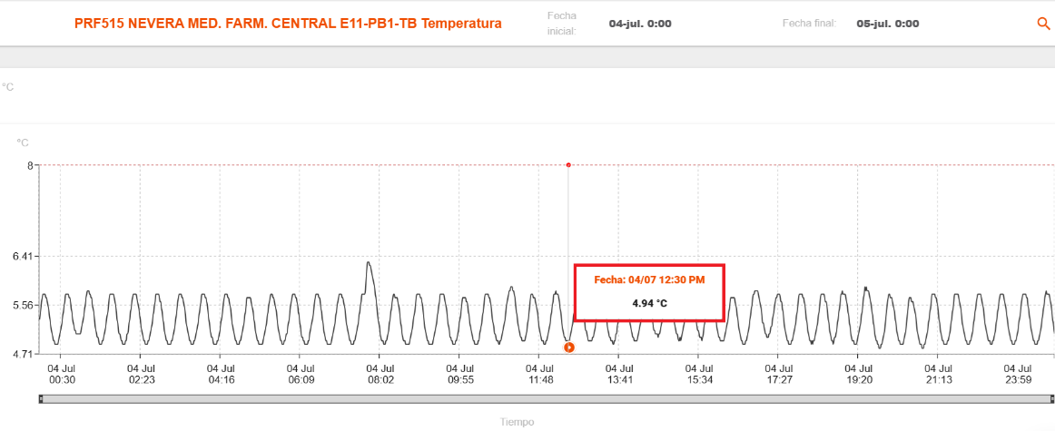

Registro en la desconexión del Gateway

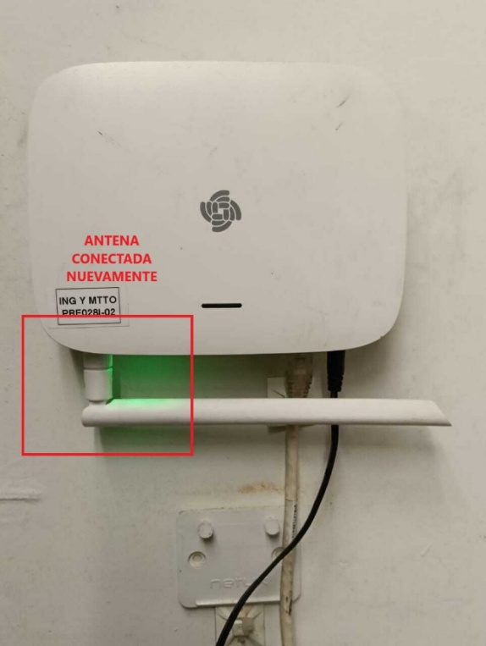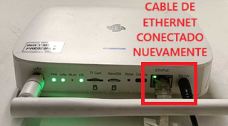

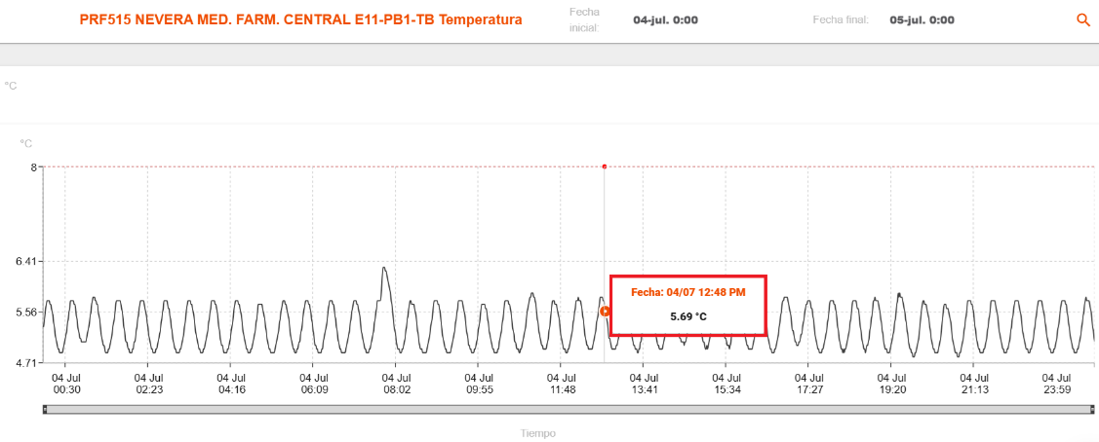

Recuperación de los datos

**PRF289 NEVERA MED. FARM. CENTRAL E11-PB1-TB**

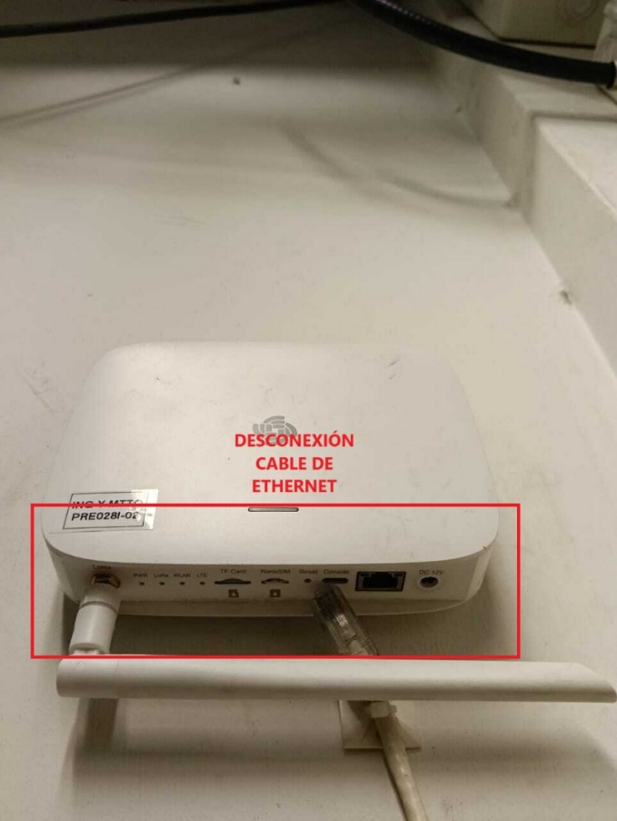

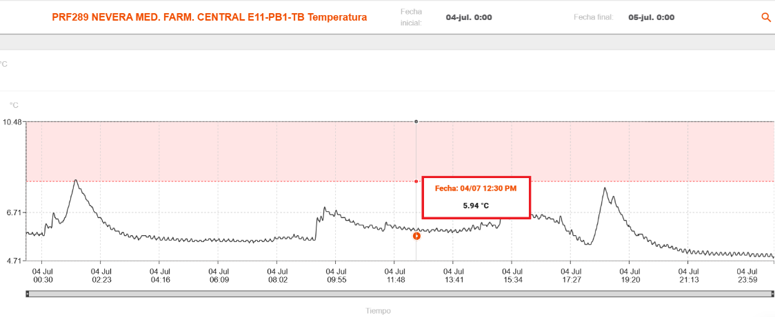

Registro en la desconexión del Gateway

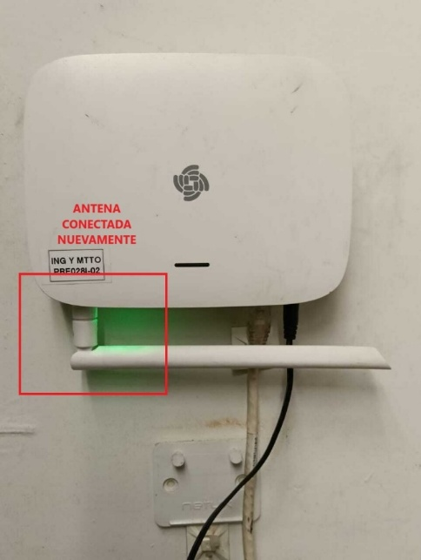

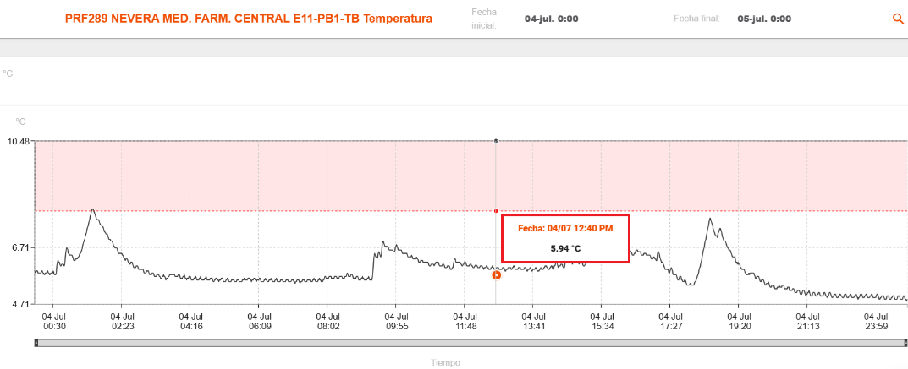

Recuperación de los datos

**PRF237 NEVERA MED. BODEGA FARM. E8-PB1-TB**

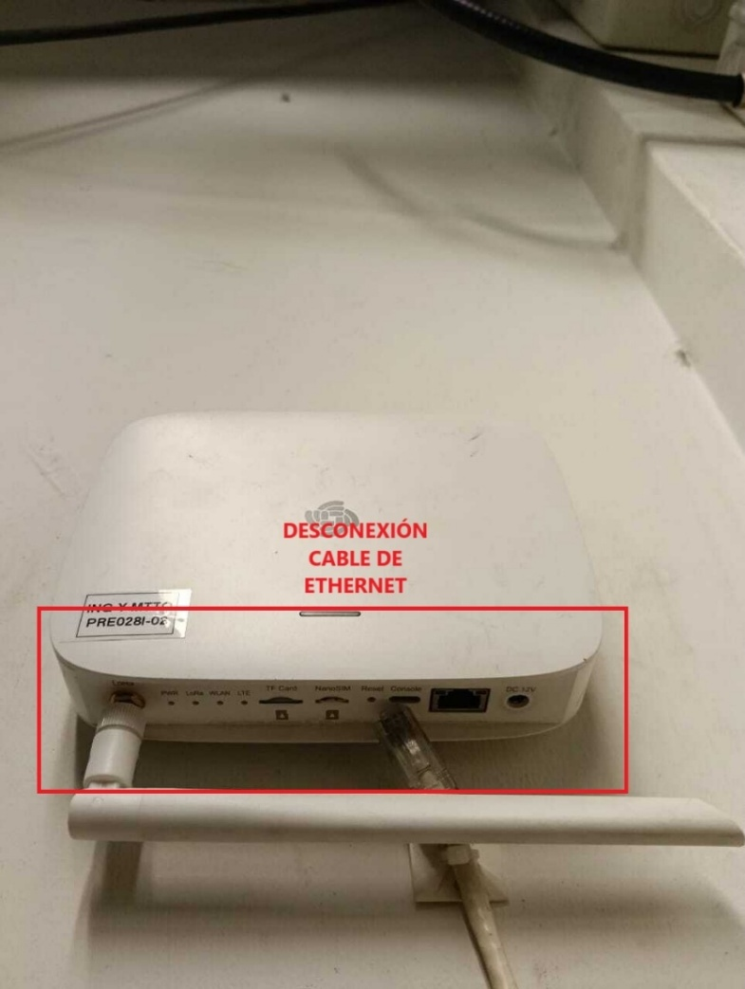

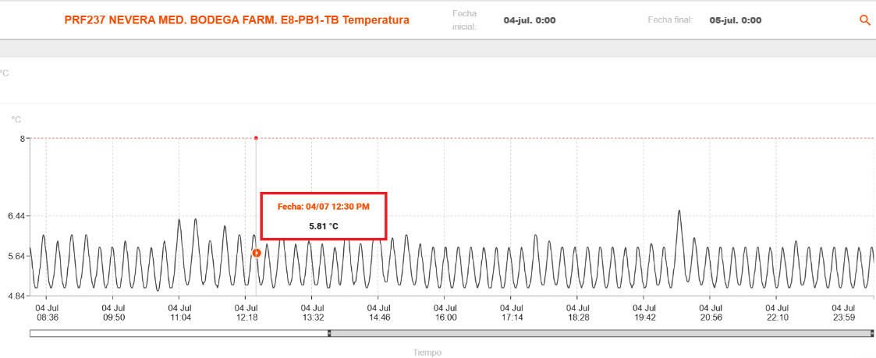

Registro en la desconexión del Gateway

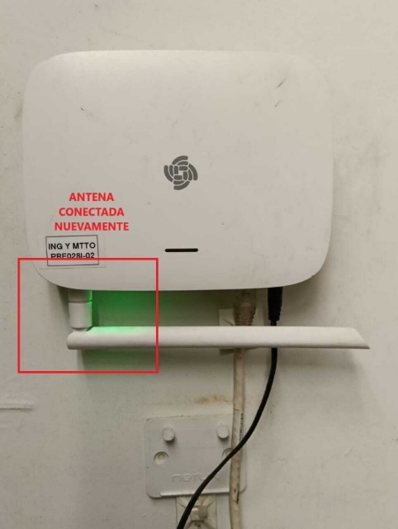

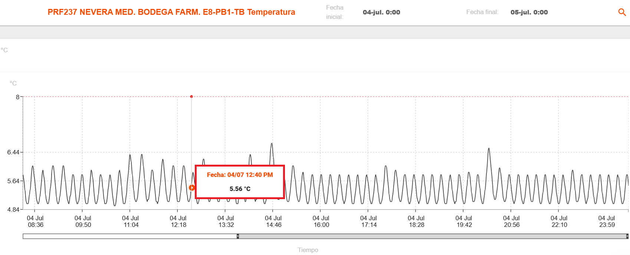

Recuperación de los datos

**PRF250 NEVERA MED. BODEGA FARM. E8-PB1-TB**

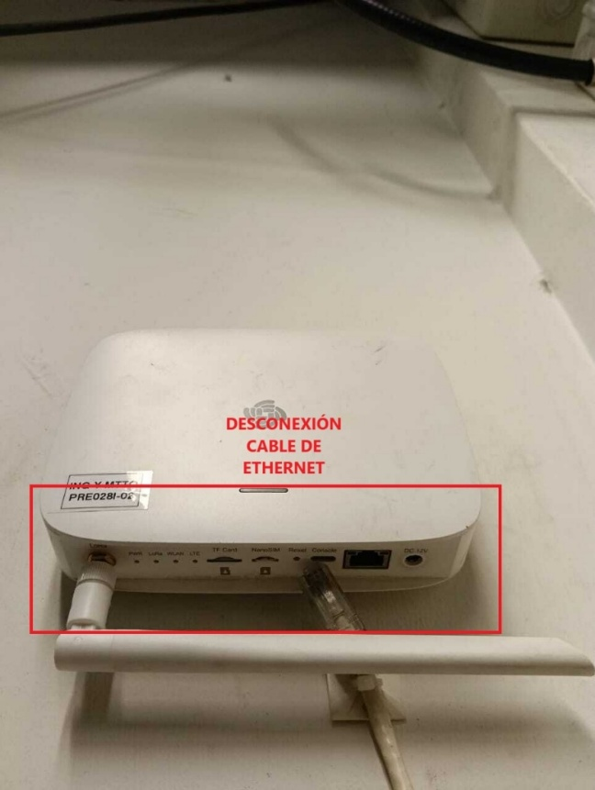

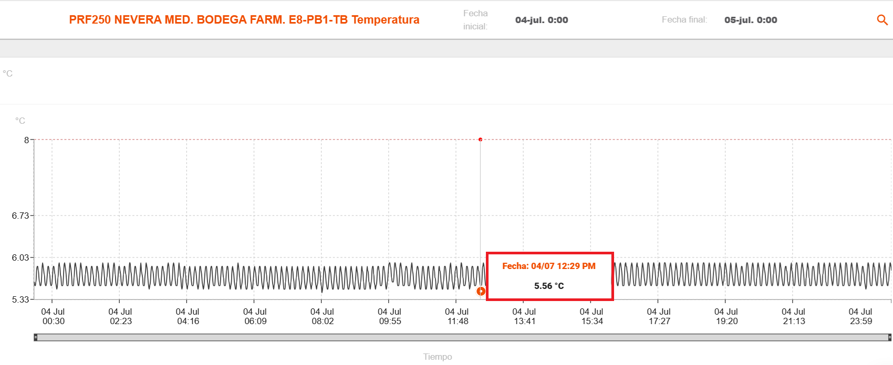

Registro en la desconexión del Gateway

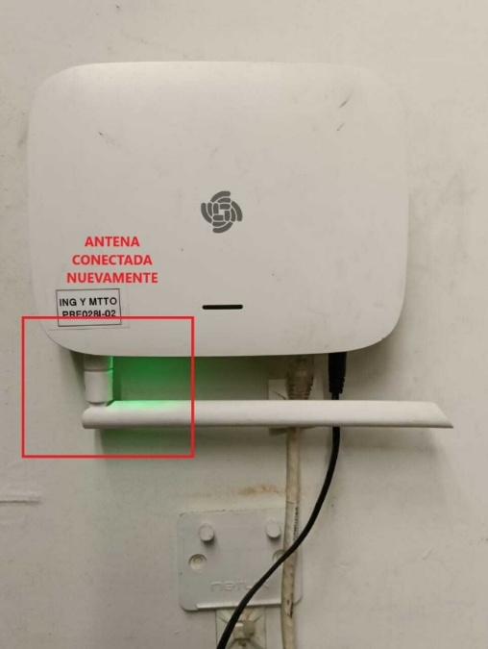

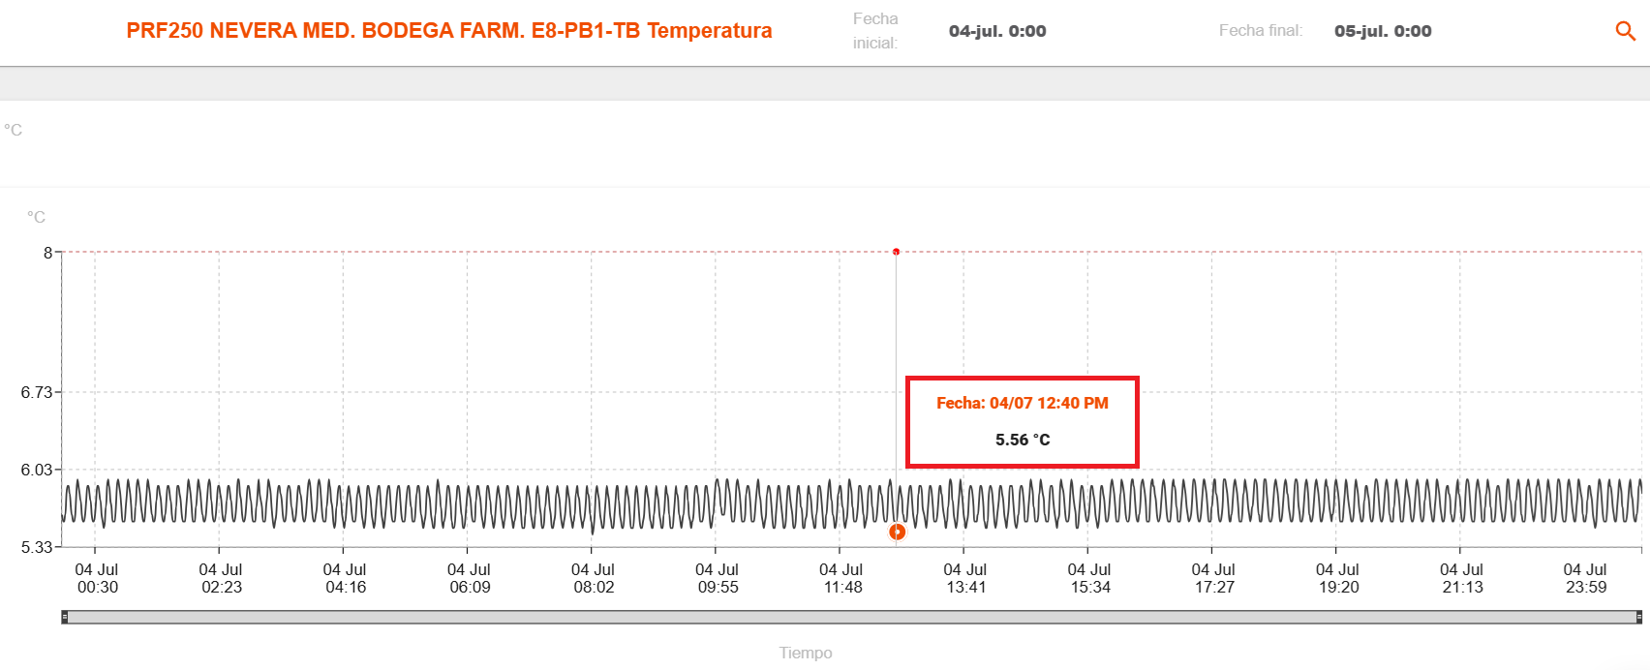

Recuperación de los datos

**REFERENCIACIÓN NORMATIVA PARA EL PROCESO**

* *GAMP 5: Risk-Based Approach to Compliant GxP Computerized Systems, International Society for Pharmaceutical Engineering(ISPE),2008, United states.*
* *Colombia. Ministerio de la Protección Social. (2009). N° 6, Articulo 6 RESOLUCIÓN 4410 DE 2009*

**INFORME DE DESVIACIONES**

Desviación (es):

No se presentaron desviaciones en el proceso

Justificación de la aceptación:

No aplica

Impacto sobre la operación, función o proceso:

No aplica

|  |  |
| --- | --- |
| **Realizó desviación** | No aplica |
| Fecha: N/A |
| **Verificó desviación** |  |
| Fecha: N/A |

**INFORME DE CALIFICACIÓN DE ESPECIFICACIONES FUNCIONALES**

Resultados:

Luego de realizar pruebas exhaustivas y analizar detalladamente los resultados obtenidos, se concluye que el sistema de telemetría implementado en el {{nombre_establecimiento}} opera de forma correcta y eficiente. Los resultados positivos obtenidos durante las etapas de prueba respaldan de manera sólida la funcionalidad integral del sistema, demostrando su capacidad para recopilar, transmitir y gestionar datos de forma continua, confiable y conforme a los requisitos establecidos.

Conclusiones:

Luego de la ejecución satisfactoria de las pruebas planificadas y el análisis detallado de los resultados obtenidos, se concluye que el sistema de telemetría implementado en el {{nombre_establecimiento}} cumple con los requerimientos funcionales establecidos y opera de manera correcta, eficiente y confiable.

Los resultados obtenidos durante la calificación de operación respaldan de manera sólida la funcionalidad integral del sistema, demostrando su capacidad para recopilar, transmitir y gestionar datos de forma continua, precisa y conforme a los criterios definidos.

Adicionalmente, todos los datos consignados en el presente informe avalan el adecuado desempeño de la solución de monitoreo y son soportados técnicamente por la empresa Netux, en su calidad de proveedor responsable del sistema.

|  |  |
| --- | --- |
| **Realizó** | {{nombre_realizo}}anci |
| Fecha: 07/07/2025 |
| **Verificó** | Ruben Darío Tabares |
| Fecha: 07/07/2025 |
| **Aprobó** | Daniel Antonio Quintero Rincón |
| Fecha: 11/07/2025 |